# AIGC业务分析

# 00-背景介绍

“客户界面流程以及可撬动的资源级别，是前端销售最重要的要素”

“自然语义大模型下，60亿以上的参数的情况下，AI具备推理能力”

“人类有六智力：记忆、反应、推理、创造、想象、几何空间能力。

而大模型已经具备了其中四个”

“视频的AI识别的难度在于增加了时间维度，要把上一个时间点和下一个时间点的内容联系起来”

“2011年的时候预测四个模型，人找数据(百度、google)、人找人

(Facebook)、数据找人(字节跳动)、数据找数据(我曾预想过这个模式，但没有想到以这种方式而来)”

“我们预测只有三种机会会存在。

最后用这样一句话来收尾：悲观的人永远正确、乐观的人永远前行!

1. [人和AI的思维还有多少差异20230312](https://mp.weixin.qq.com/s/807_ihvMyMesrPtIAA31XA)
2. [仿造一个大脑，就可创造智能？20230225](https://mp.weixin.qq.com/s/G2xTIELkNg324bXG1UFweQ)
3. [OpenAI最新论文：GPT将影响80%劳动者的工作，高薪影响更大！20230321](https://mp.weixin.qq.com/s/KCUAEeuyuXMLhdBO1mo36Q)
4. 【视频】AI迎来觉醒时刻，中国遭遇最严峻的封锁。20230406-视频号-酷玩实验室

AI通过模版（if A 则B）产出结果，而不是分析推理，主要应用于：**查找、总结、翻译、扩展**，因为我们大部分工作都不是原创的，所以应用范围非常广

1. 【视频】[你的大脑如何组织信息？20230416](https://www.bilibili.com/video/BV1Em4y1U7PZ/?-Arouter=story&buvid=XUEFBF1EB56919338FFBED4684DB151840972&is_story_h5=false&mid=R9qI5oWiuBy%2BFAPU%2F9vkSH8FTQ%2FSZMtL1rElX6M3iMo%3D&p=1&plat_id=163&share_from=ugc&share_medium=android&share_plat=android&share_session_id=e658fe40-8290-4c0f-80cd-d4d8d29fd05e&share_source=WEIXIN&share_tag=s_i&timestamp=1682051347&unique_k=axWtExS&up_id=1170394671)
2. 【音频】[EP 30.【生成式AI专题3】深度探讨大语言模型生态链：芯片，基建，工具，开源，应用20230419](https://www.xiaoyuzhoufm.com/episode/64403383a79cc81470f62a88?s=eyJ1IjogIjYwYjVhNzYxZTBmNWU3MjNiYjU4ZmNlYSJ9)
3. 【视频】Height Copilot专为产品团队打造的AI Agent20230421-视频号-深思圈
4. [【视频】ChatGPT Plus（GPT-4）Brockman奥特曼Ted上讲解未发布的新功能和插件20230420](https://mp.weixin.qq.com/s/VvPY0t4bEWsBOfZSzCE7rA)
5. [【视频】张一甲：2023智能新世代，1个锚点与40个判断｜甲子光年20230426](https://mp.weixin.qq.com/s/hCTOYkwXQS5L5j71wE9IRQ)
6. [2023年AIGC应用与实践展望报告｜甲子光年智库20230406](https://mp.weixin.qq.com/s/_y1aNlKMBlHb6D_QEe4tsw)
7. 【视频】数字人已经诞生了！美国电子消费展三星NEON发布-视频号-20230417-晨泛BI圈

## 0.0 商机与机会

高盛发布的关于AI引起的失业比重

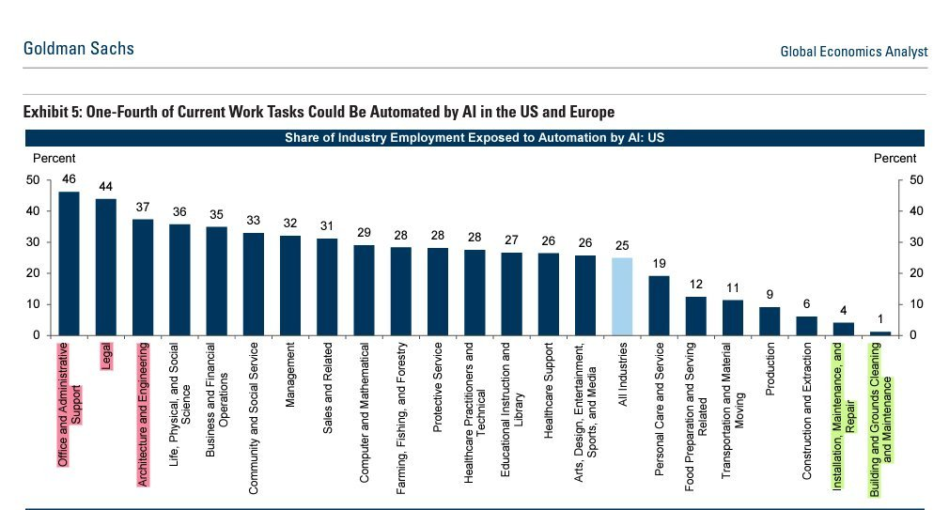

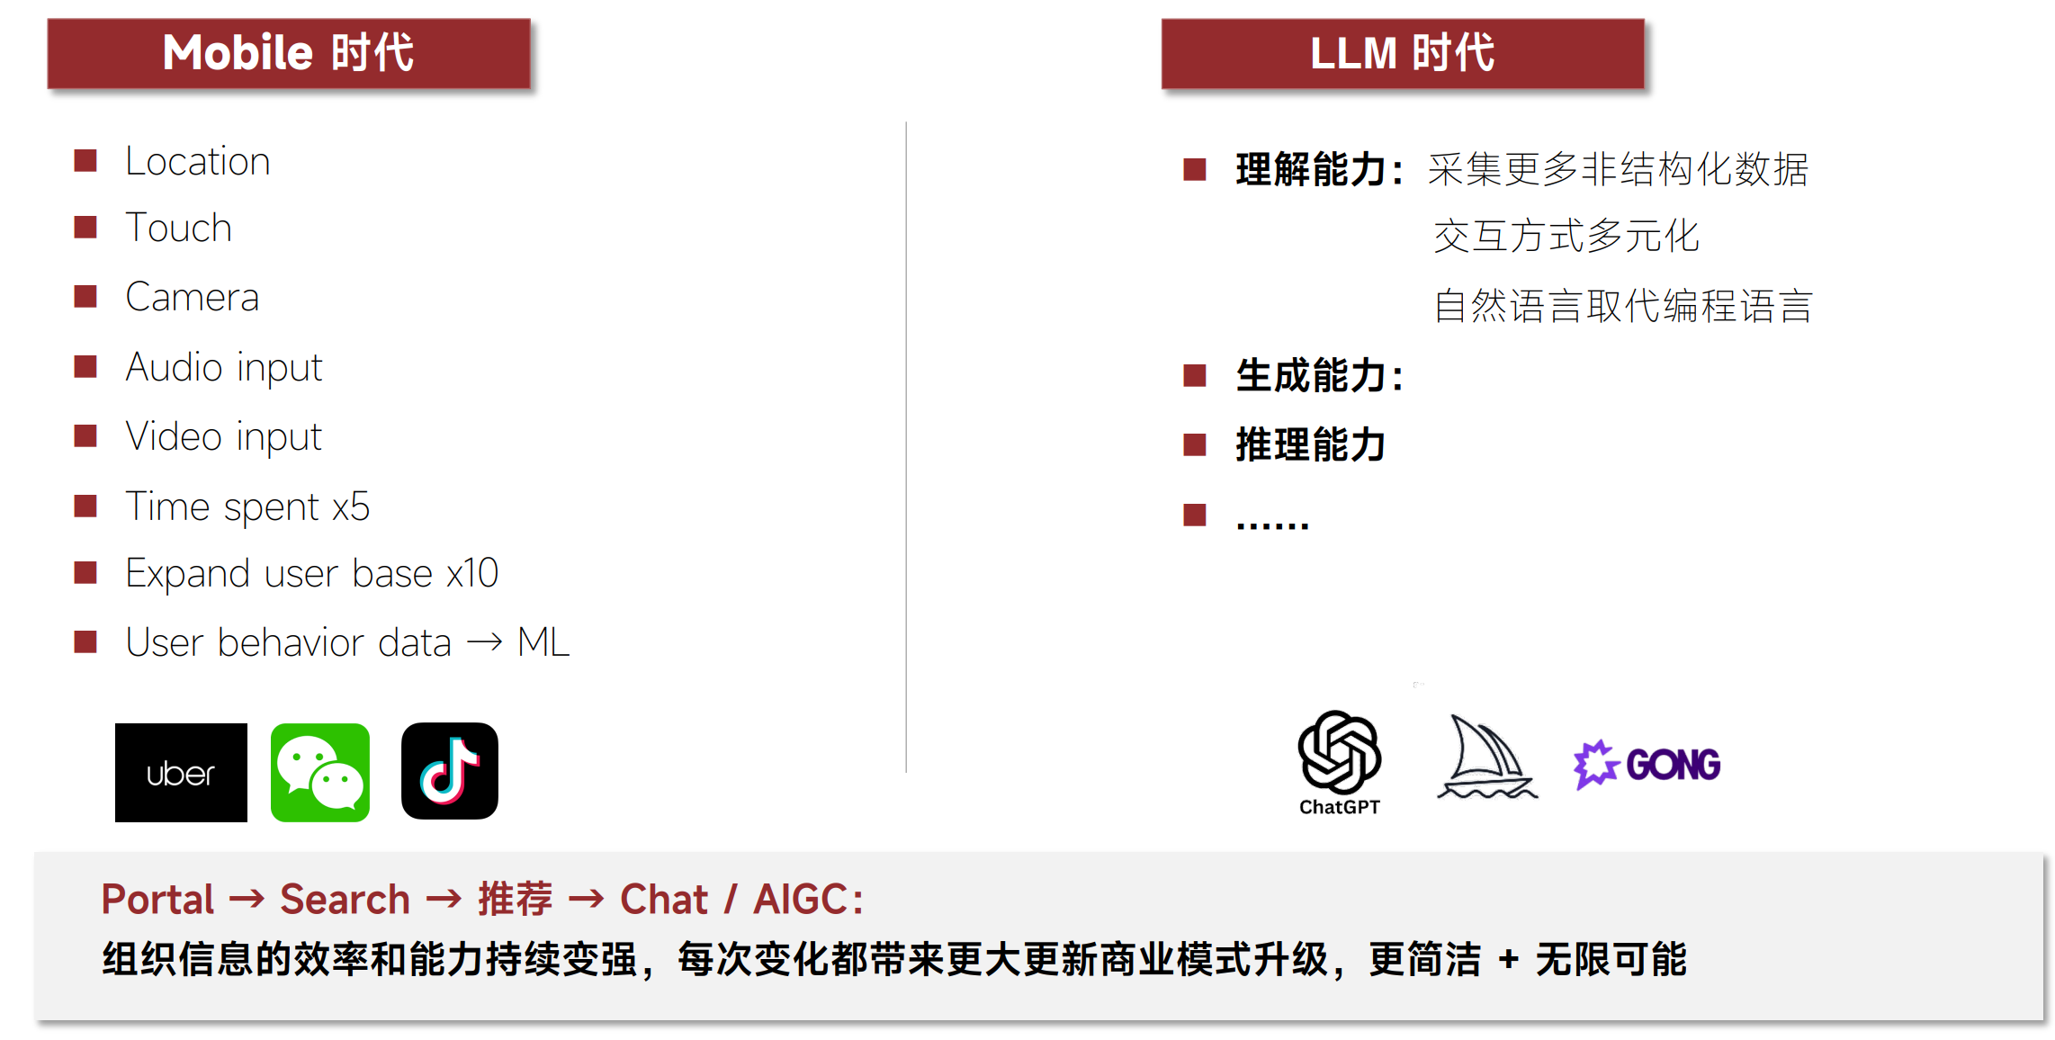

从Mobile到LLM，有什么变化？

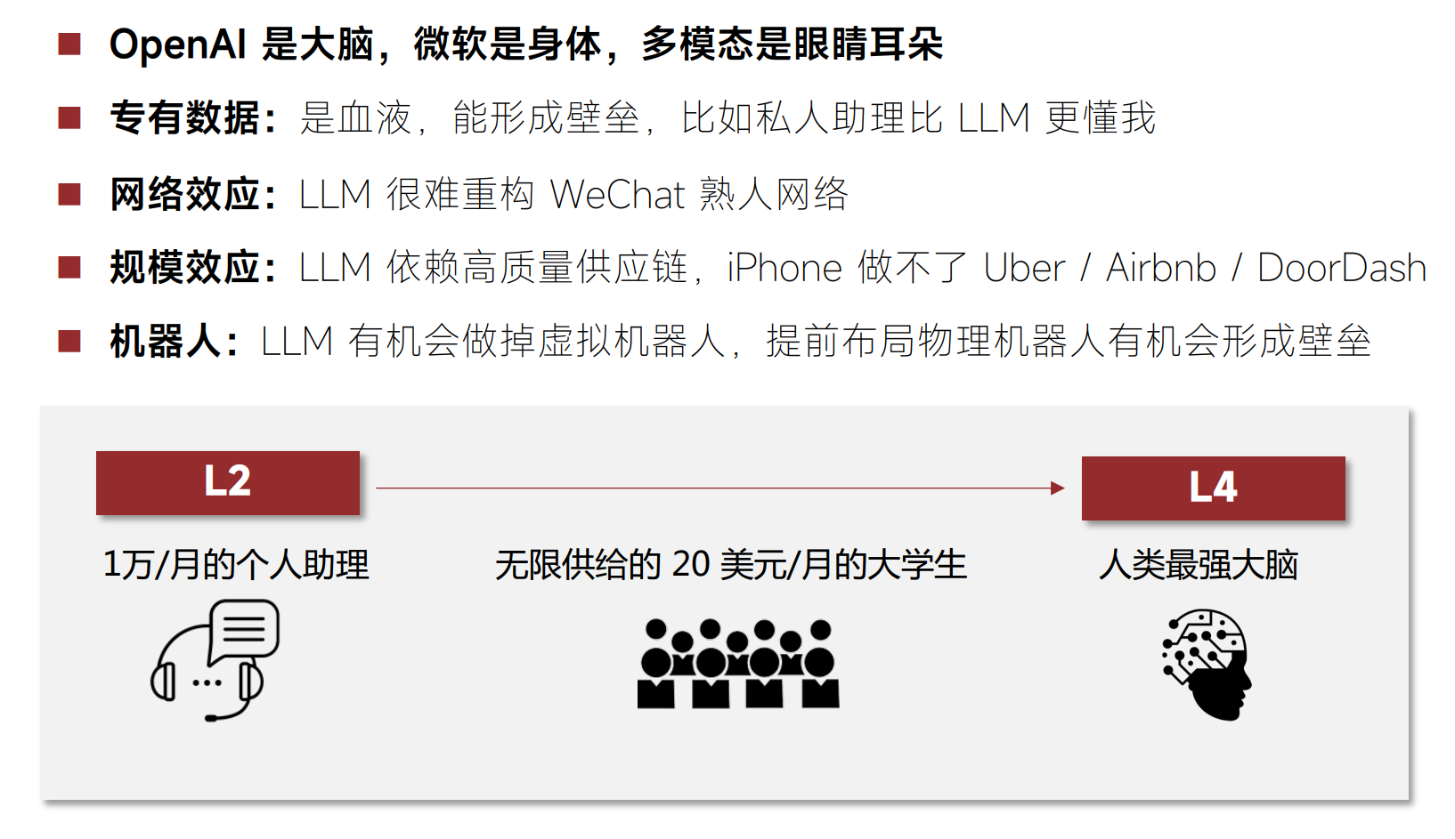

LLM的边界是什么？

1. [人人可训ChatGPT：300美元，斯坦福130亿参数「小羊驼」诞生，达成ChatGPT 90%性能！](https://mp.weixin.qq.com/s/xwMwtiPF5U17rFH0agwprw)

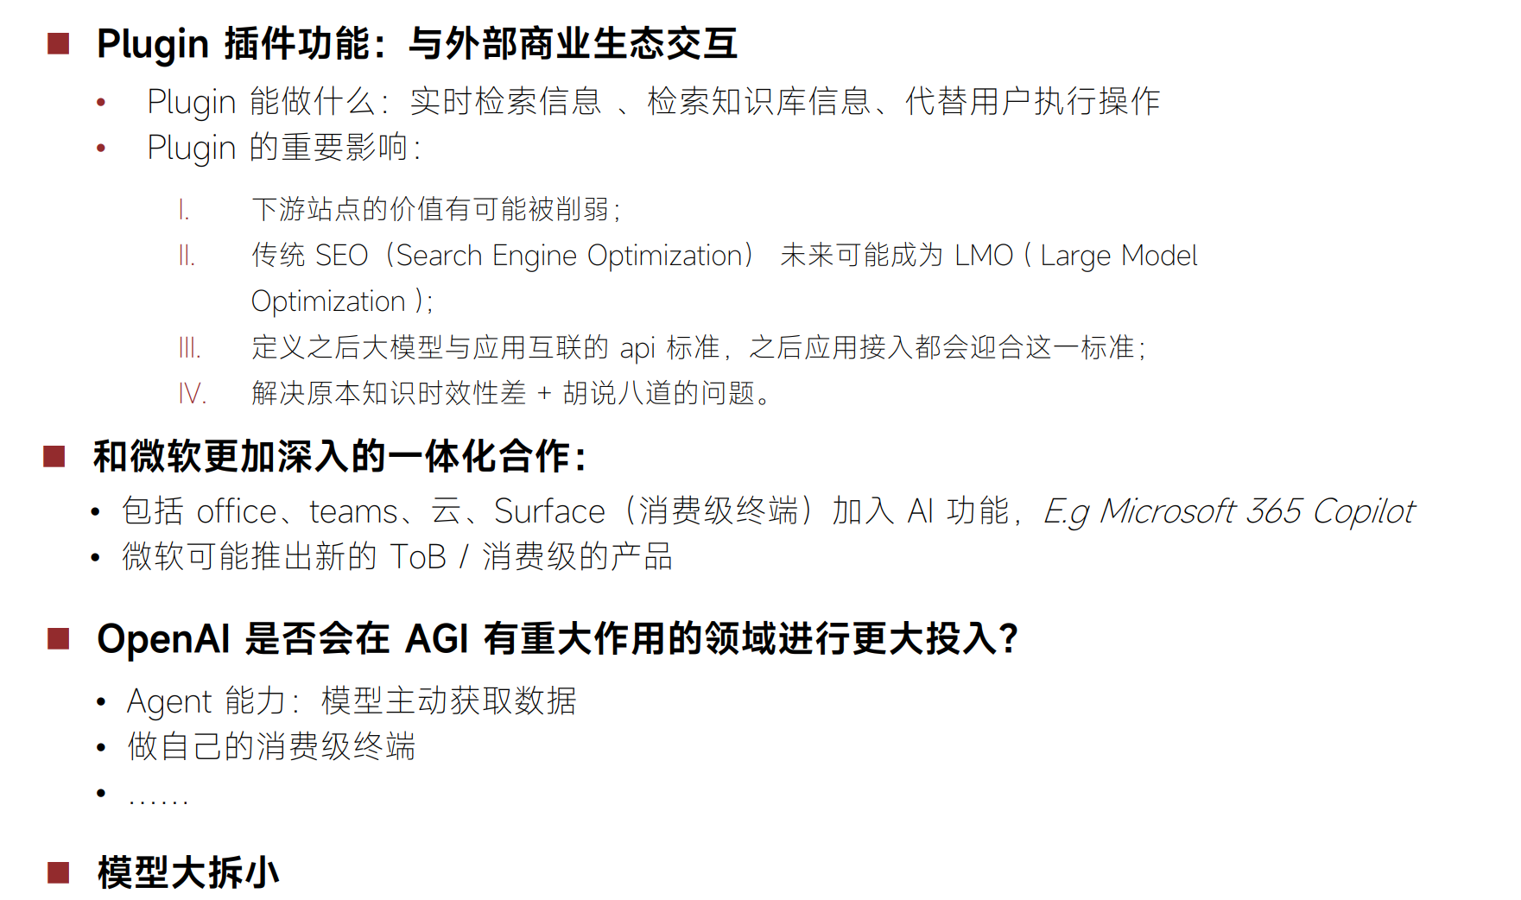

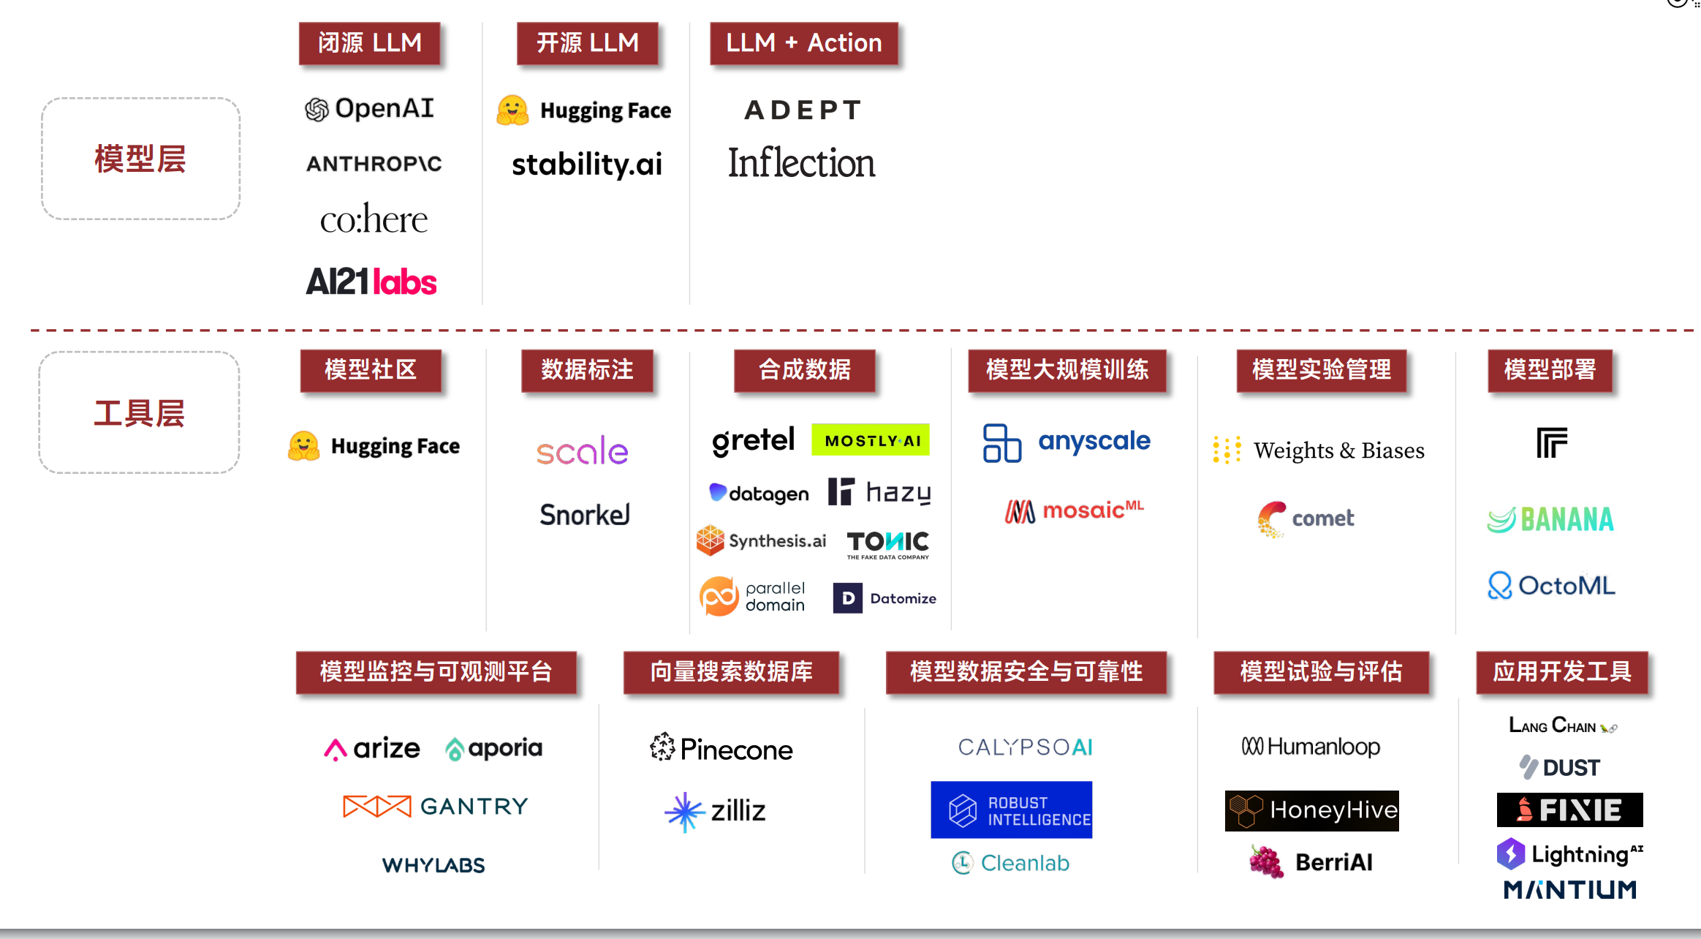

AI框架蓝图。

### 0.0.0 类似机会案例

#### 0.0.0.1 prompt

1. 买卖prompt的平台:<https://promptbase.com/>
2. [prompt 工程师1.0版本](与各位分享，我刚整理了一个ChatGPT%20Prompt%20Engineering的1.0版本%20https://nd490dhc8v.feishu.cn/docx/SZjmdWjA3oxAJzxuGnfcktKlnoh?from=from_copylink)
3. chatgpt提示工程课程20230502

[请至钉钉文档查看附件《（中文翻译）ChatGPT提示工程_吴恩达 & OpenAI.docx》](https://alidocs.dingtalk.com/document/edit?dentryKey=dvrm9agOZUbWLM7z&iframeQuery=anchorId%253DX02lh6fn5q2prz35dxs9sf&type=d&utm_medium=drive_recent&utm_source=drive)

#### 0.0.0.2 ChatGPT平替

1. [狂追ChatGPT：开源社区的“平替”热潮20230414](https://mp.weixin.qq.com/s/x1bNZR3AAFsdtnixLkd6lA)
2. [全球最大ChatGPT开源平替来了！支持35种语言，写代码、讲笑话全拿捏20230416](https://mp.weixin.qq.com/s/fagHt10H972rxoHYBtXliw) Open Assistant

------Claude------

由 OpenAI 前员工创立的人工智能初创公司Anthropic发布一款类似于 ChatGPT的 AI 助手，名为“Claude”（[anthropic.com/product）](http://anthropic.com/product%EF%BC%89)，Claude是一款人工智能聊天机器人,由 Anthropic 公司开发。说到Anthropic公司就有意思了，Anthropic成立于2021年，其联合创始人Dario Amodei曾经担任OpenAI 研究副总裁，后来因为对OpenAI变成了CloseAI，心存不满，因此就自立门户。在拿了微软的投资从OpenAI变成了CloseAI后，Anthropic也在后续拿了谷歌的投资。

1. [「ChatGPT最强竞品」爆火：不限量不要钱免注册！一手实测体验在此Claude 无需注册、免费、中文20230414](https://mp.weixin.qq.com/s/QB85YPjh6DMBTPla4NDfXg)
2. [用不了chatgpt，试试Claude-Claude注册教程20230418](https://blog.csdn.net/kuankuanerfei/article/details/130215856?share_token=a9e422f5-c1f2-474a-989b-d1b3aa5d647f)

-----Standford Alpaca 78

斯坦福发布的一个由LLaMA 7B微调的模型Alpaca，Alpaca是由Meta的LLaMA 7B微调而来的全新模型，仅用了52k数据，性能约等于GPT-3.5。关键是训练成本奇低，不到600美元。

1. [几行代码，GPT-3变ChatGPT！吴恩达高徒、华人CEO震撼发布Lamini引擎20230429](https://mp.weixin.qq.com/s/k1D532Lhn6HISJVi67p-Kw)
2. [Vicuna: An Open-Source Chatbot Impressing GPT-4 with 90%* ChatGPT Quality-20230406](https://vicuna.lmsys.org/)
3. [Jasper：早期GPT生态最大赢家，是否会被边缘化？20230317](https://mp.weixin.qq.com/s/a6kPXmBim8XA_w21__ZIHg)
4. [ChatGLM（清华）：千亿基座的对话模型启动内测，单卡版模型已全面开源20230314](https://mp.weixin.qq.com/s/ECo4vJuZdEzTTD3rGSFUhQ)
5. [ChatGPT开源平替来了，开箱即用！前OpenAI团队打造，GitHub刚发布就揽获800+星20230313](https://mp.weixin.qq.com/s/-MEOhOVut2dCvbF5N6UfyQ)

### 0.0.1 商业模式与商业逻辑

0.0.1.1 商业模式变化

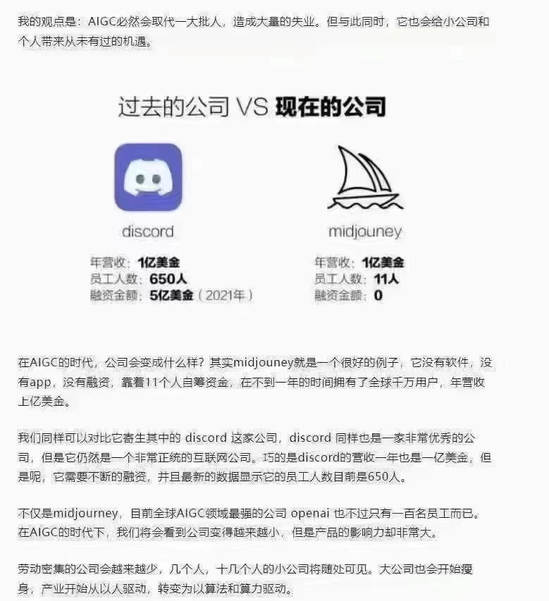

[Emergence专栏｜如何在AI风口中脱颖而出、打造有护城河的生成式人工智能服务？20230414](%20)

### 0.0.2 SWOT分析

### 0.0.3 战略与规划

## 0.1 市场与用户应用分析

### 0.1.0-软件开发

1. Auto GPT，已经可以自己编写代码，自己debug，自己测试。太强大了，每天AI都在进步，人类危矣。地址：github.com/Torantulino/Auto-GPT
2. 【视频号】【金刚狼项目】利用ChatGPT一直修改错误代码，直到程序能运行-AI科技评论
3. [能运行代码的 GPT 那是真的王炸呀20230429](https://mp.weixin.qq.com/s/a4AdCMcqPZcOLkssH52Igg)
4. [如何构建结合 ChatGPT 的半自动化编程：以 ClickPrompt “步步惊心” 示例20230213](https://mp.weixin.qq.com/s/1dv26Gz_UlZ8fhDItJ4HJA)

### 0.1.1 自动代码

1.开源 AI 辅助编程工具 AutoDev 现已上架 Jetbrains 插件市场20240424

<https://mp.weixin.qq.com/s/geT_kdP4cZWSpzrqbSZF3w>

### 0.1.2 绘画

1. [拿来吧你！A站掀起“AI仇杀”运动，越来越多画师作品被炼丹并标榜为“原创”-7.GAME20230418](https://mp.weixin.qq.com/s/4vtIC6lqwbuF2WGsi_okHw)
2. [AI绘画可控性研究与应用20230427](https://mp.weixin.qq.com/s/mzyG4EJShZzsTM7KIpPdgQ)

### 0.1.3 文档办公套件

1. [WPS宣布将推出“WPS AI”，功能预计与Microsoft 365 Copilot相似20230417](https://www.toutiao.com/article/7222833199590982204/?app=news_article&timestamp=1681807455&use_new_style=1&req_id=2023041816441586889A8516C43157013D&group_id=7222833199590982204&share_token=A5464F2E-D2CA-465C-BDDC-A77B90EE792C&tt_from=weixin&utm_source=weixin&utm_medium=toutiao_ios&utm_campaign=client_share&wxshare_count=1&source=m_redirect&wid=1682926142016)
2. [微软将“ChatGPT”集成在Viva中：可自动生成OKR、创意文案等20230422](https://mp.weixin.qq.com/s/wBo6u1FTBUoQtl2xVrv3tg)

### 0.1.4 军事航天航空

1. [卫星照片的“ChatGPT”已经投入军事应用20230423](https://mp.weixin.qq.com/s/Abrs6qDG8jtnUOCDM00F4A)

### 0.1.5 机械臂

1. 【视频号】Festo 气动仿生机械手，可以用AI学习抓取各种物体，如果接入ChatGPT，那会怎样？20230423-CyberDaily

### 0.1.6 汽车

[1. 将ChatGPT集成在汽车中，全球首个车载语音GPT发布！20230425](https://mp.weixin.qq.com/s/UUaei8QXtBMh-IqFZ2lUHA)

### 0.1.7 生命科学

1. [AI生成超越自然界的新蛋白质20230424](https://www.toutiao.com/article/7225423628215517700/?app=news_article&timestamp=1682426353&use_new_style=1&req_id=202304252039123C4FC2FC6E95A907948D&group_id=7225423628215517700&share_token=562364AC-FAEA-4CD8-94A2-3691E0E67C07&tt_from=weixin&utm_source=weixin&utm_medium=toutiao_ios&utm_campaign=client_share&wxshare_count=2&source=m_redirect)
2. [Hinton的预言要实现了！美加顶尖大学Nature发文：全科医学人工智能GMAI不止要取代「放射科医生」20230419](https://mp.weixin.qq.com/s/MwzFTuz_F9ntOSrL6Rm0Nw)

## 0.2 产品服务分类与应用

## 0.3 市场分析与展望

### 0.3.0 安全监管

[0.3.0.1 美国寻求ChatGPT等AI产品的监管意见20230414](https://mp.weixin.qq.com/s/ErbVu9SNa1Iqkh7tNVQ7LA)

### 0.3.1 产业链分析

[0.3.1.0 拾象AI投资图谱：挖掘AIGC产业链，颠覆巨头的机会和风险20230419](https://mp.weixin.qq.com/s/bVQYT0QqueGyLwPAppDRtg)

[0.3.1.1 GPT之父谈未来五年的AI：模型规模见顶，下个突破点在用好AI涌现特质20230425](https://mp.weixin.qq.com/s/WushU5NtU4futwjnVyQAiw)

## 0.4 公司分析

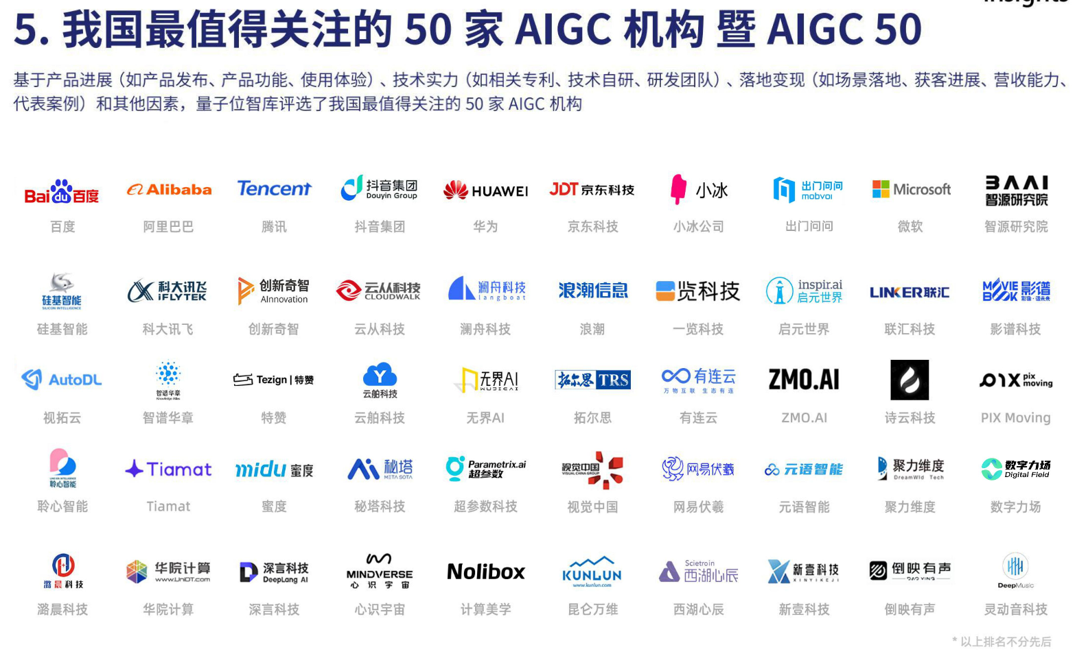

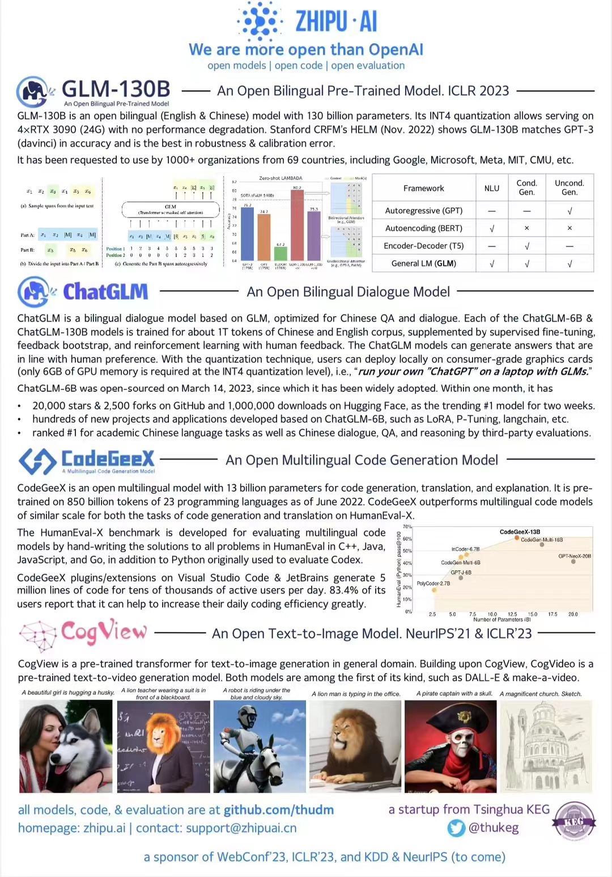

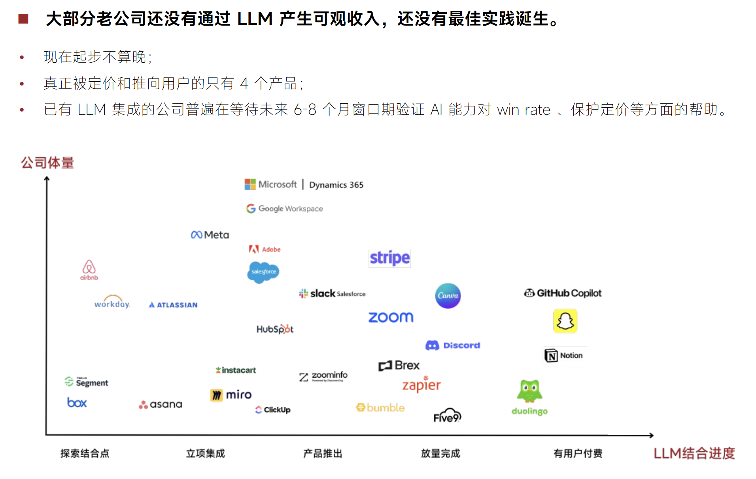

大部分老公司没有通过LLM产生可观收入，没有最佳实践。

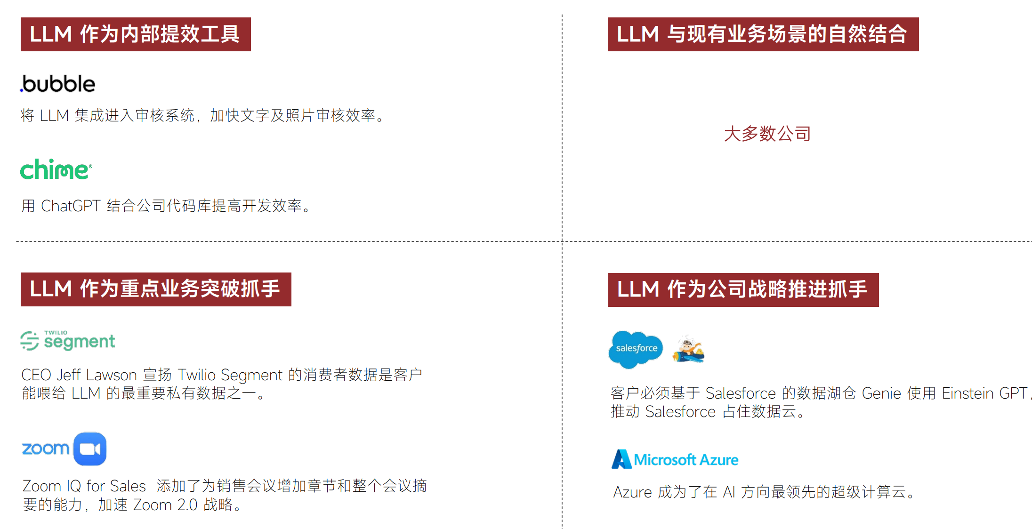

LLM与业务场景和战略结合。

### 0.4.0 大模型团队

市面上已有多个团队推出了自研大模型，这些团队大致可分为四大类：

**第一类，是百度、阿里、华为、腾讯等互联网大厂。**大厂做大模型的优势有目共睹——他们有钱、有人、有算力，还有强大的规模效应。然而，大厂的劣势也十分突出。大厂往往会受庞大的组织架构和繁杂的业务体系所累，股东利益、市值波动、舆论影响都可能成为大厂的掣肘。

**第二类，是王小川、王慧文等明星创业团队。**这是资本和媒体最热衷追逐的团队，他们往往抱着义无反顾的决心，怀抱技术理想全力all in。尽管如此，摆在创业团队面前的还有无数的现实问题——如何快速组建一支能打仗的队伍？如何保证源源不断的资金注入？如何快速确定技术与产品路径，尽量少走或不走弯路？

**第三类，是来自清华、人大、复旦等高校的研究团队。**相比大厂和创业公司，学术团队在资金、算力等硬资源的获取方面更为弱势。此前曾有业内人士表示，过往高校大多以小模型研究为主，很大一部分原因是受算力资源限制。此外，学术成果与产业落地之间的鸿沟也长久横亘在高校团队面前。

**第四类，则是出门问问、APUS这类已经拥有成熟的业务体系，但正在选择主动拥抱新趋势的“中型企业”。**在这轮大模型竞赛中，目前能看到的这类玩家占比并不多。

1. [把做出ChatGPT的华人挖回来做大模型，这事儿可行吗？20230424](https://mp.weixin.qq.com/s/1eDWa9rViVX7xep8tkxwFQ)

### 0.4.1 品牌公司分析

1. AI 独角兽公司 Jasper AI：Jasper AI 已经与 是OpenAI 客户，付钱买 GPT-3 的使用权，并且自己已经有十万客户，这些客户中的 3/4 每月会付钱给 Jasper AI 买它的服务。但 ChatGPT 横空出世，其工作方式与 Jasper AI 的核心产品很像，甚至于是更好更直观的界面（聊天），而且 100% 免费。为此，奥特曼已经向 Jasper AI 保证：ChatGPT 不会永远免费。“我们不会试图去与我们的合作伙伴竞争。”奥特曼说道。
2. ANTHROP/C：Anthropic 与 OpenAI 和 DeepMind（Google）并列成为目前 AI 前沿模型领域排名前三的公司：是其中唯一没有与大厂深度绑定的创业公司。Anthropic 的大语言模型 Claude 是 OpenAI ChatGPT 最大的竞争对手。公司成立于 2021 年 1 月，团队目前 80 多人，融资额超过 13 亿美元，最新估值 41 亿美元。
3. [移动互联网公司APUS：APUS如何改写基因？｜甲子光年-20230423](https://mp.weixin.qq.com/s/GaCswrpSClQ3WCS0OmUqYg)

### 0.4.2 资本1级市场布局

1. [2015年谷歌投资神经网络初创公司DeepMind后，OpenAI随即宣告成立。](https://partners.sina.cn/html/uc/toutiao/article?ab_tag_page_biz=,4560,5450,5455,5524,5652,5841,5970,6050,6151,6305,6341,6660,6661,6748,6979,7018,7138,7149,7345,7354,7357,7413,7434,7464,7468,7480,7570,7619,7671,7676,7692,7718,7761,7766,7788,7802,7814,7845,7847,guidepage5,navisite,newusertest2,_,4560_A,5450_A,5455_A,5524_E,5652_B,5841_A,5970_D,6050_C,6151_B,6305_B,6341_I,6660_A,6661_C,6748_A,6979_B,7018_B,7138_C,7149_E,7345_A,7354_A,7357_B,7413_A,7434_A,7464_B,7468_D,7480_F,7570_A,7619_B,7671_B,7676_D,7692_A,7718_C,7761_B,7766_B,7788_F,7802_B,7814_B,7845_B,7847_C,guidepage5_F,navisite_F,newusertest2_F2,&docUrl=https%3A%2F%2Ffinance.sina.cn%2Ftech%2Fcsj%2F2023-03-23%2Fdetail-imymvkck6429589.d.html&en_dataid=7981ac20733f75c02f43344ee3bb851af1633738e24c09bc6a59d1a92535285a&wm=6079&zzd_from=uc-iflow&sm_article_id=1325465487975461264&dl_type=3&uc_biz_str=S%3Acustom%7CC%3Aiflow_site&rd_type=reco&recoid=16343468610446449484&sp_gz=3&cid=100&app=uc-iflow&pagetype=share)

2018年，OpenAI意识到大模型需要烧更多钱、需要超大算力支撑，CEO山姆·阿尔特曼几次飞到西雅图。OpenAI能选择的合作方并不多，山姆·阿尔特曼主动向微软CEO纳德拉寻求合作机会。

而纳德拉，他接过了那根橄榄枝，或者说通往AI 2.0时代的权杖。总代价130亿美元。

对于一家税前净利超过800亿美元的科技巨头来说，这笔写满限制条款的交易格外划算，尤其是在对比72亿美元收购诺基亚手机及部分专利的失败先例之后，更容易得出这样的结论。

2018年的纳德拉为什么没有错失良机——要知道抓住机会并不是一件容易的事，否则微软也不会在移动互联网时代掉队；2023年的微软为何能快速甩出王炸——圈内人士评价，‘微软拥抱GPT的力度和速度都可圈可点。’

1. **Brain AI，the product design world，应用imagic，创始人Jerry Yue。**先定义行业名称，+产品软件描述就可以生成对应的应用，乔布斯家族投资，上千万美金科技独角兽公司，当前内侧中，有律师、老师等知识输出形成自己的app，最小的开发者14岁，两月应收过万美元。
2. what industry dou you want to transform？ 比如填写Finance
3. what do you want your AI App to do？ An investing app that provides insights on stocks with an interface for trading。

Reference Url data：Yahoo Finance，Google Finance，Bloomberg，the New York Times，Forbes

1. [红杉资本、福布斯、meritech联合发布AI50榜单20230417](https://mp.weixin.qq.com/s/WtUBmJfdhAX-hh3he46ZvA)

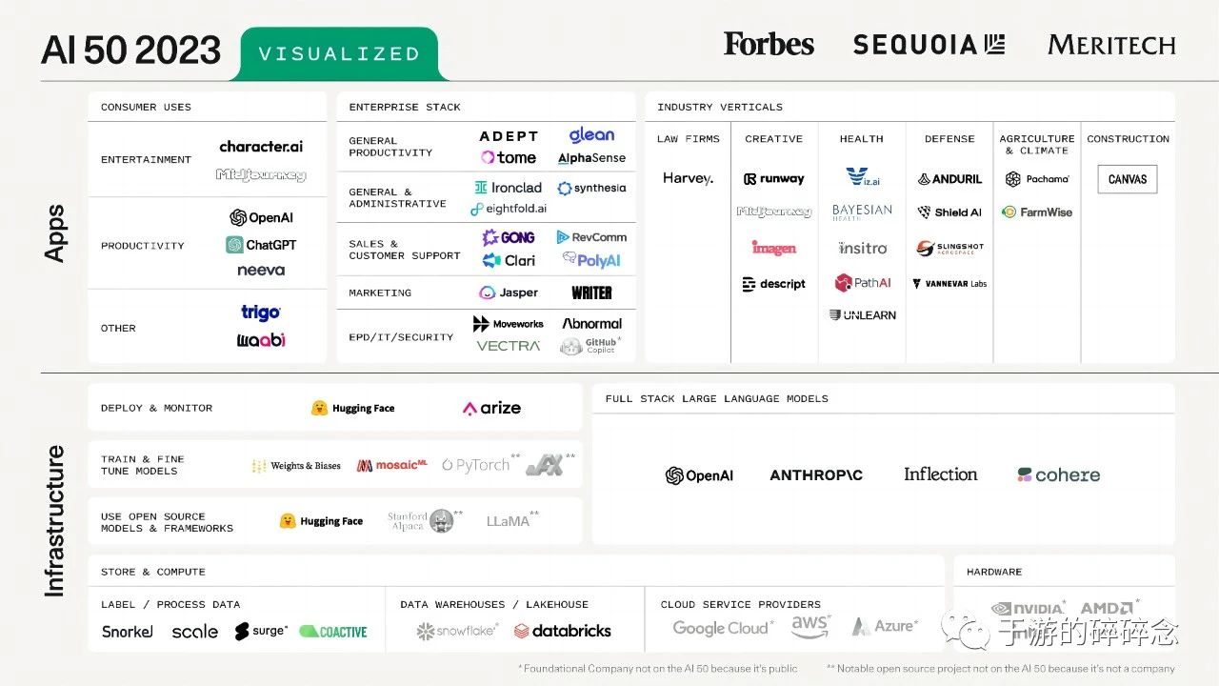

1. 【视频】投影到任意物体+AI语音会是未来全新的终端形态吗？一起来看看Humane的最新产品Demo20230421-视频号-深思圈
2. [大模型新势力：IDEA研究院张家兴入局创业，沈向洋任顾问，首轮估值20亿20230425](https://mp.weixin.qq.com/s/RF_xEjqHPEHdZT_3RTAaXw)
3. [a16z再次领投近1亿美金，AI领域迎来新独角兽Replit估值近12亿20230426](https://mp.weixin.qq.com/s/qbw8dI9HMzRRZpG1M0MeIQ)
4. [以色列教育游戏化公司TinyTap融资850万美元，红杉中国资本领投20230427](https://mp.weixin.qq.com/s/fvhLH9clrxIEylmMozKq6A)

### 0.4.3 上市公司研报分析

#### 0.4.3.1 大咖、CEO企业家论调

李开复是中国下场的第4个大佬了。比起之前被迫高调的王慧文总、一直低调的王小川总、以及背水一战的robin，李老师在这个领域对于创业者的号召力更高，对于人才的吸引力更大。不管怎么说，中国的AI军备竞赛也开始了。

1. [达利欧最新直播对话：ChatGPT到来，提问是最重要的能力20230429](https://mp.weixin.qq.com/s/TE9UBFhm_CaKVhQ1dsZkCA)
2. [一位诺奖得主的AI预测，来的不是失业潮，是4天工作制！20230407](https://mp.weixin.qq.com/s/FyYOxJG2f8Ug-yJaixJxiw)
3. [为什么科技大厂纷纷放弃了元宇宙，而拥抱了AI？20230311](https://mp.weixin.qq.com/s/FEgFUKUcB_hEalLQ_oI_pQ)

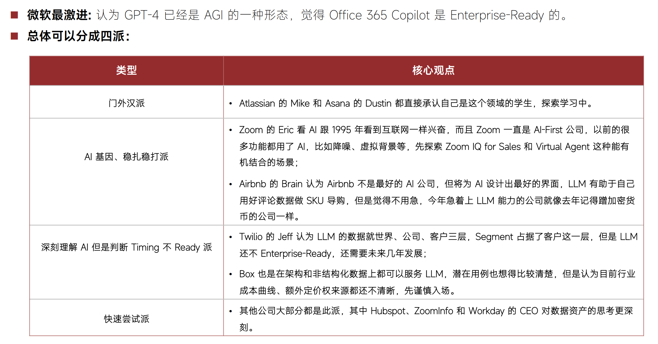

当前有四种声音，过去 6 个月和未来 6 个月是争夺用户和开发者注意力的竞争期（20230401）。

## 0. 5经典战役

# 01-技术流派

## 1.0 AI技术发展过程

1. OpenAI走向大数据模型的发展过程是一个渐进过程。

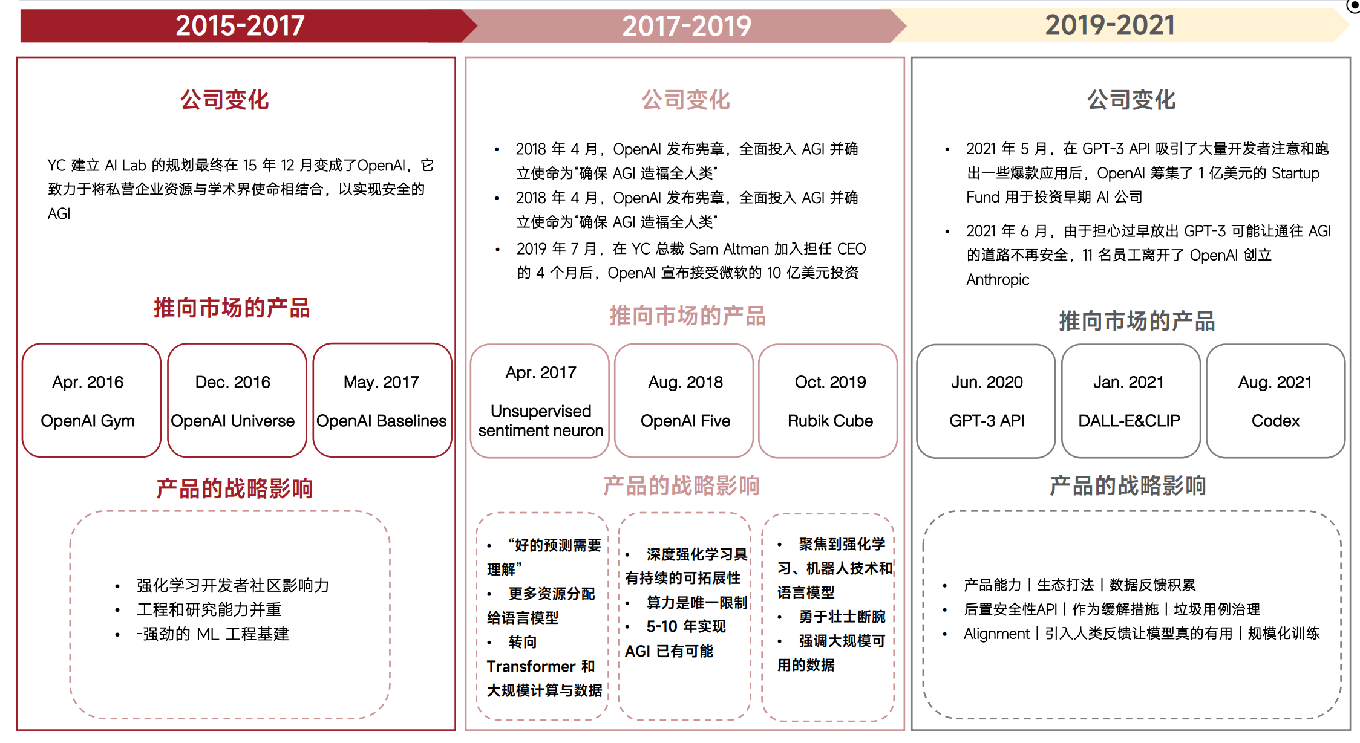

【图灵】[所谓AI就是一场模仿游戏20230418](https://mp.weixin.qq.com/s/rTmrpVJ-bbMal6evE2mWIA)

[请至钉钉文档查看附件《大模型发展Timeline和网址链接.pdf》](https://alidocs.dingtalk.com/document/edit?dentryKey=dvrm9agOZUbWLM7z&iframeQuery=anchorId%253DX02lh4onck5bxqszkhy1rb&type=d&utm_medium=drive_recent&utm_source=drive)

1. 建立匹配的大模型经营策略

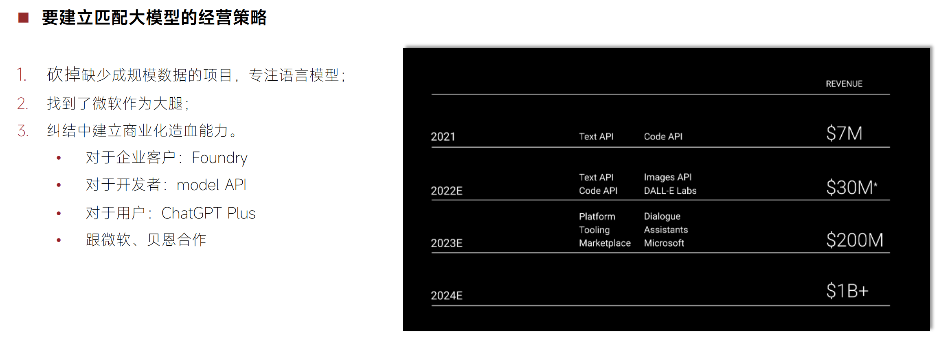

## 1.1 AI基础技术

技术桟：

Python + OpenAI + LangChain + Stripe + Serverless + Discord = AI SaaS startup

## 1.2 专用模型

## 1.3 大模型技术

**对于大模型的效果而言，高质量的训练数据是第一位的；其次是更多的训练数据；最后才是参数的规模。**大模型**核心要素分为四类**——**场景、数据、算法、算力**

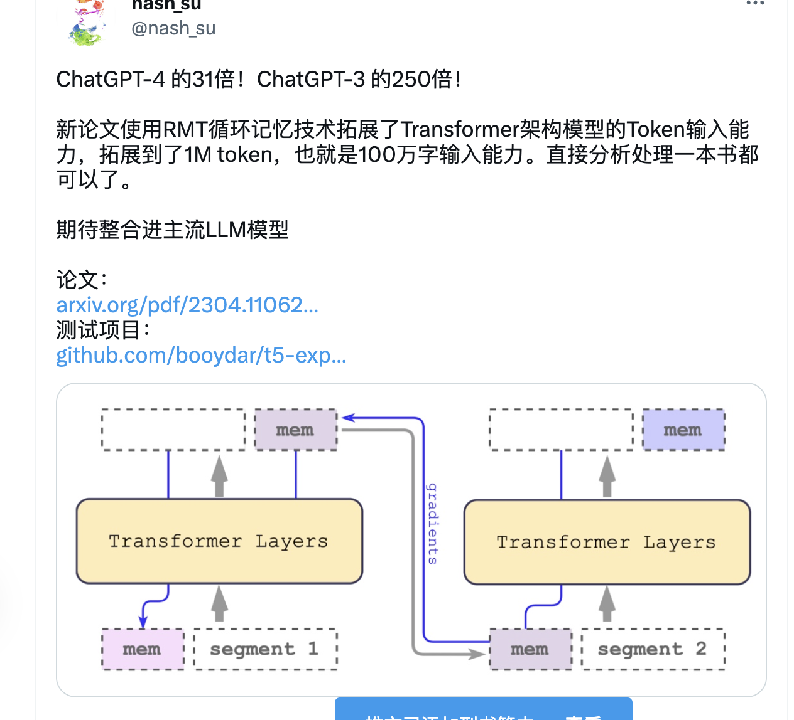

论文：

<https://arxiv.org/pdf/2304.11062.pdf>

测试项目：

<https://github.com/booydar/t5-experiments>

大模型发展路径：[万字长文, LLM - 大语言模型发展简史20230502](https://mp.weixin.qq.com/s/nbO0kyZ5O-oqwLYXIA6b2w)

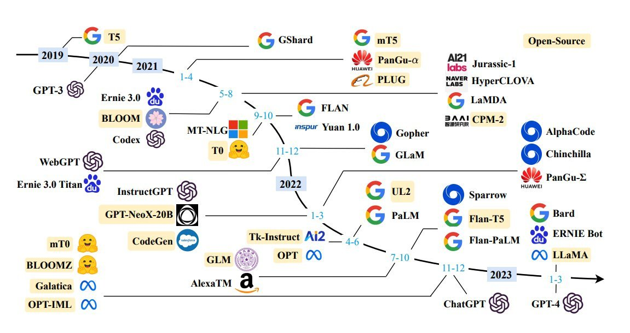

1. 【视频】[你的大脑如何组织信息？20230416](https://www.bilibili.com/video/BV1Em4y1U7PZ/?-Arouter=story&buvid=XUEFBF1EB56919338FFBED4684DB151840972&is_story_h5=false&mid=R9qI5oWiuBy%2BFAPU%2F9vkSH8FTQ%2FSZMtL1rElX6M3iMo%3D&p=1&plat_id=163&share_from=ugc&share_medium=android&share_plat=android&share_session_id=e658fe40-8290-4c0f-80cd-d4d8d29fd05e&share_source=WEIXIN&share_tag=s_i&timestamp=1682051347&unique_k=axWtExS&up_id=1170394671)
2. [【混沌工程】论文解读：HuggingGPT -AGI清晰之前的混沌工程？20230418](https://mp.weixin.qq.com/s/TJH12nRnSw6-VGCwR5E67w)
3. [构建生产力级的 LLM 应用20230418](https://mp.weixin.qq.com/s/BVKoYFi4eHacw4gLGOsGlg)

----涌现，顿悟----

1. [ChatGPT 类大语言模型为什么会带来“神奇”的涌现能力？20230410](https://mp.weixin.qq.com/s/RSrS9eHMy38MaFLnhC4-rw)
2. [知识科普：什么是“涌现”？20230316](https://mp.weixin.qq.com/s/NSbRCCDd_HUI7H-i9BXEvg)
3. [谷歌、斯坦福联合发文：我们为什么一定要用大模型？20220712](https://mp.weixin.qq.com/s/2jy1f3f5MGdYWfQLSl5ZBg)
4. [大模型“涌现”的思维链，究竟是一种什么能力？20230502](https://mp.weixin.qq.com/s/BcrtXjw6YHqJsVr5ciusGA)
5. quick start guide 2 large llm-20230424-【人工智能-大模型】
6. [论文阅读：如果token大26倍是不是很心动？Gisting，一种在语言模型中高效提示压缩的新技术20230423](https://mp.weixin.qq.com/s/guHuHLvjhD88nWmVcH7Hvw)
7. [GPT之父谈未来五年的AI：模型规模见顶，下个突破点在用好AI涌现特质20230425](https://mp.weixin.qq.com/s/WushU5NtU4futwjnVyQAiw)
8. Ma[thPrompter：使用大型语言模型进行数学推理20230314](https://mp.weixin.qq.com/s/tV8wncEnWROz4AmEhnDAog)

---多模态---

1. [熔岩羊驼LLaVA：像GPT-4一样可以看图聊天，无需邀请码，在线可玩20230423](https://mp.weixin.qq.com/s/c3tdqKGVWnWKo8L99K42Sg)

### 1.3.0 AI开发

1. [自制 AI 编程助手：自定义数据集 + 开源大模型 LLaMA + LoRA 训练20230406](https://www.bilibili.com/video/BV1Rh411u74H/?buvid=Z7409A7BD9D90CF64E00BEC2C503255399E2&is_story_h5=false&mid=%2FujueDDhgADL3sgB%2BOntOw%3D%3D&p=1&plat_id=116&share_from=ugc&share_medium=iphone&share_plat=ios&share_session_id=3836ACE1-1740-4D85-8732-53B8F9211DD8&share_source=WEIXIN&share_tag=s_i&timestamp=1680747883&unique_k=0XzkfTe&up_id=395981449)

### 1.3.1 ChatGPT

1. [揭秘 ChatGPT 背后的技术栈：OpenAI 如何将 Kubernetes 扩展到了 7500 个节点20230405](https://mp.weixin.qq.com/s/a26sn4wd0hxTqmPCch3RNw)
2. [谷歌用ChatGPT训练AI，新时代的版权风暴更复杂了！20230406](https://mp.weixin.qq.com/s/p5Lfmn4-XhtGNJBuvOtUPw)
3. [ChatGPT Prompt工程：设计、实践与思考20230207](https://mp.weixin.qq.com/s/a8hjzZ_Rzl6pOU1PRAARJQ)

## 1.4 图像模型

[1. Open AI开源新模型：采样效率提升100倍，颠覆图片生成！20230413](https://mp.weixin.qq.com/s/CBCZcOUr6Z1SjfEYqBiThA)

------stable disfusion-----

[2. StableDiffusion(LoRA)](https://apps.galaxy-future.com/#/platform/detail?id=1032&frm=wx)

Stable Diffusion是一个文本到图像的潜在扩散模型，由CompVis、Stability AI和LAION的研究人员和工程师创建，可以根据文本生成图像，还可以用来替换、更改图像。作为一款高性能模型，Stable Diffusion运行速度快，支持LoRA (大语言模型的低阶适应)，生成的图像质量高，消耗的资源以及内存占用较小，是AI图像生成领域的里程碑。  
温馨提示：此应用为GPU应用，算力消耗相对较大，请按需谨慎使用。

[3. 最Open的AI，竟是Stable Diffusion20230420](https://mp.weixin.qq.com/s/2sr7y4HrHdCR3PsoKoNQyw)

1. [高中教师养出40亿美元超级独角兽，Stable Diffusion背后数据集创建者，还发布ChatGPT最大平替202305501](https://mp.weixin.qq.com/s/Klb5QM2VYNej9agydkxJVg)
2. [Stability AI连扔两个王炸！首个开源RLHF模型登基，DeepFloyd IF像素级出图20230430](https://mp.weixin.qq.com/s/h39ZjVg_9XA8jl3fIIAEfg)

--------图像分割-----

1. [一次性分割一切，比SAM更强，华人团队的通用分割模型SEEM来了20240424](https://mp.weixin.qq.com/s/dym57lfunPVqOP6Tk_Uzaw)

-----segment anyting------

[10. CV迎GPT-3时刻！万物皆可一键抠图，Meta新模型要掀起CV革命？20230406](https://mp.weixin.qq.com/s/jdkKhqeN50OXjsrxt4y9AQ)

<https://github.com/facebookresearch/segment-anything>

## 1.5 自主智体

[1.5.1 AutoGPT star量破10万，这是首篇系统介绍自主智能体的文章20240424](https://mp.weixin.qq.com/s/haf_mB2Fr0d2Xa3Ra2geyg)

[1.5.2 论文阅读：如果学会了debug？google和UC伯克利教LLM如何进行Self-Debug20230427](https://mp.weixin.qq.com/s/A6LimbIRVa8ZNK2QLftmHA)

[3. 当 AI 开始自动思考和行动——让 GPT 左右互搏会发生什么20230501](https://mp.weixin.qq.com/s/vF1OWCNf3URzBn6vd7JdBA)

## 1.6 国产大模型

[1.6.1 国产AIGC大模型汇总20230425](https://mp.weixin.qq.com/s/5SSL-4gATsR4-xEeGGWmYA)

## 1.7 应用开发

1. [ChatGPT应用开发小记20230407](https://mp.weixin.qq.com/s/aMSrlQDkRglpGvZqk5JqOw)
2. [企业级 AI 研发的正确姿势：开源 LLM + LoRA轻松提效20230406](https://mp.weixin.qq.com/s/9AZqhhyvH0xv-qdmBuWNJA)

## 1.9 安全、伦理

1. [Geoffrey Hinton从谷歌离职，警告AI风险20230502](https://mp.weixin.qq.com/s/huUDhsgVXpACaTRl-urJNw)

## 1.10 AIGC主要因素：芯片、数据、算法、算力

### 1.10.4 算力

1. [陈天奇等人新作引爆AI界：手机原生跑大模型，算力不是问题了20230501](https://mp.weixin.qq.com/s/uQGAu1v-6ApgZHVkZJsUdQ)

# 02 主要AI巨头

## 2.0 优劣势比较

## 2.1 OpenAI

ChatGPT 使用的 GPT-3.5 模型，是由基于 1750 亿参数的 GPT-3 迭代而来。据悉，GPT-3模型中的世界知识来自 3000 亿单词的训练语料库，其中 60%来自于 2016 至 2019 年的 C4 语料库，22% 来自于 WebText2（WebText 是由 OpenAI 收集 Reddit 网站内 3 分以上的回答整理而来的数据集，截止至 2017 年 12 月共汇总 8,013,769 份文件，规模达到40GB，而 WebText2 是在 WebText 的基础上继续更新数据至 2020 年 4 月，且包含所有语言的回答），16% 来自于书本以及 3%来自于维基百科。GPT-3.5 是在 GPT-3 这个预训练大型语言模型的基础上进行代码训练和指引微调迭代的模型，由于 GPT-3.5 目前没有接入互联网，模型内的数据更新截止至 2021 年。

资料显示，ChatGPT 在运算时使用了 1 万张 NVIDIA 的 A100 GPU(目前被禁止出口中国和俄罗斯市场售卖)，单个显卡的运算速度达到 19.5 万亿次/秒。在 ChatGPT 模型内单张 A100 GPU 可以在 350 毫秒生成 1 个词语，而 ChatGPT 每一个回答包括约 30 个词语，以每秒生成 15-20 个词语的速度计算，大约需要 5 张芯片来运行模型和处理文本，需要至少 8 张芯片来运行服务器。GPT-3.5 现已经在微软 Azure AI 基础设施上进行训练，而微软对于使用 A100 GPU 的收费是每小时 3 美元，按照这个价格推算，每生成一个 30 词的回答需要 1 美分（与 OpenAI CEO 对于成本的回应相符）。

1. [Open AI创始人Sam Altman：关于ChatGPT系统设计背后的18个关键思考20230405](https://mp.weixin.qq.com/s/RUj7HZN96Dy9oRAMy8nmAA)
2. [OpenAI 第三弹：OpenAI 真正话事人！Greg Brockman 创业经历，附其隐秘的个人投资版图20230220](https://mp.weixin.qq.com/s/NiLgsDaHGSnLXMUfEHitKQ)
3. [OpenAI估值已达290亿美元：新一轮融资宣告完成20230429](https://mp.weixin.qq.com/s/8935VTxbLFdf5erq3zUMJA)
4. [Ilya 斯坦福访谈：AI意识，开源和 OpenAI 商业化，AI研究的未来20230430](https://mp.weixin.qq.com/s/XiO4KY5WGcGNBs4lbj9vxQ)

### 2.1.0 OpenAI是什么

GPT 的发展之路是充分运用算力，摆脱传统思路，实现泛化通用能力的历程。

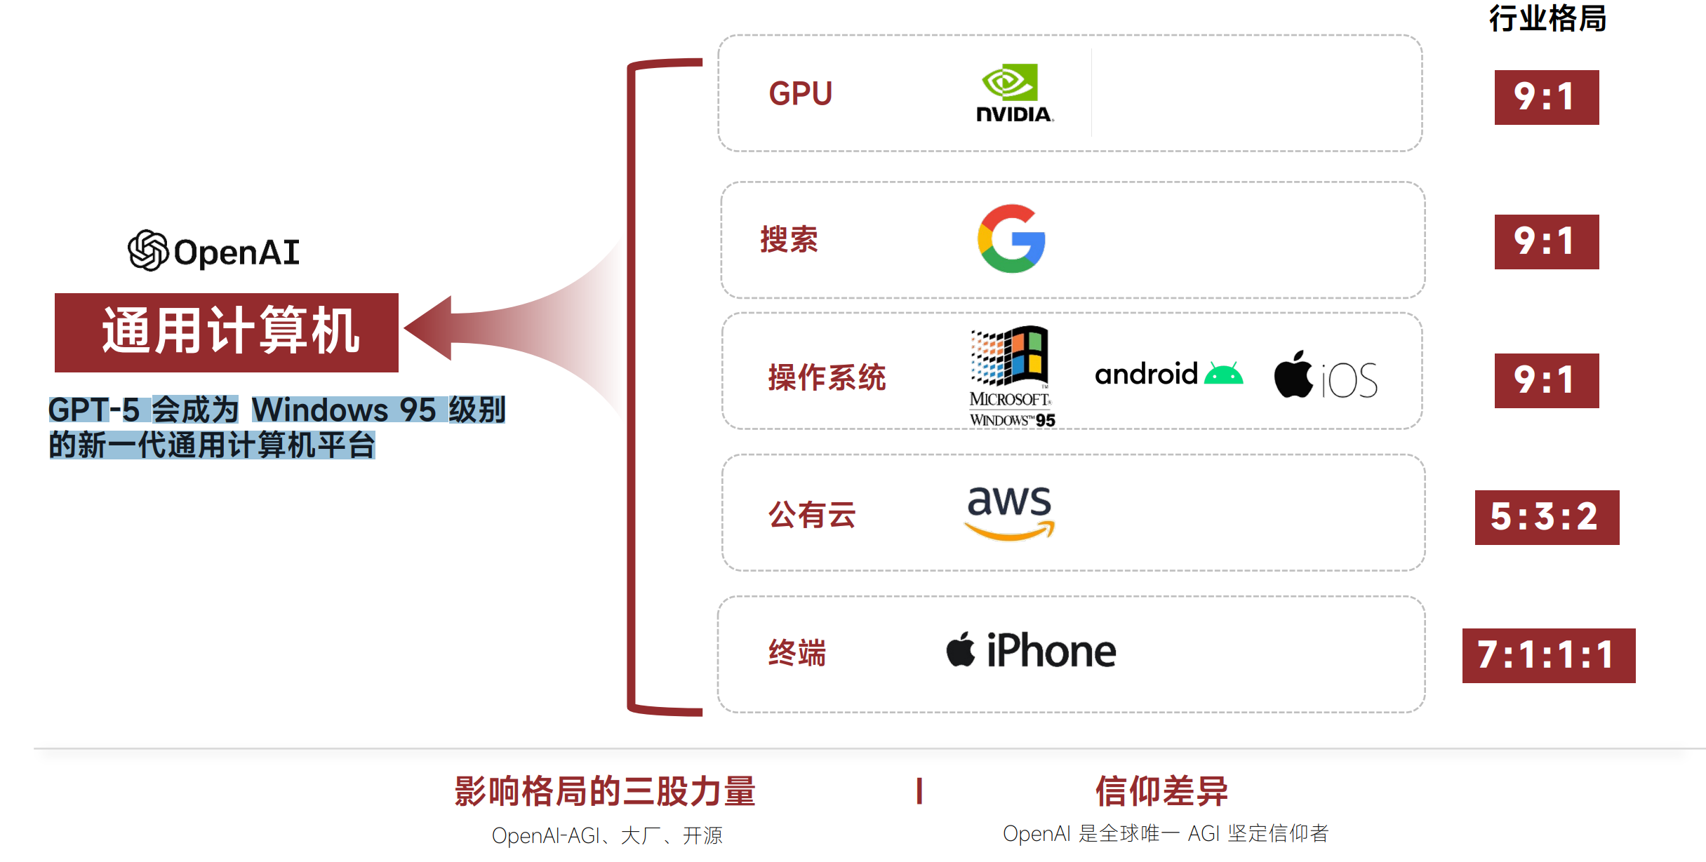

GPT-5 会成为 Windows 95 级别的新一代通用计算机平台。OpenAI+AGI，大厂，开源三股力量影响格局，由GPU、搜索、PC win操作系统+手机系统（安卓+苹果），公有云（aws，阿里元，百度云），终端（手机+PC）。

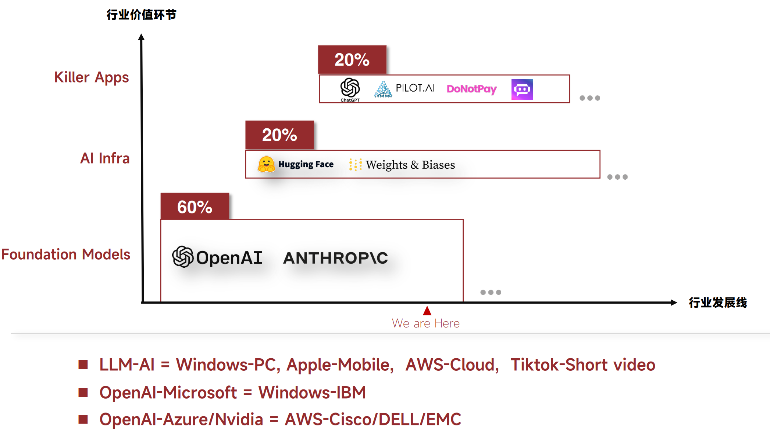

LLM比如OpenAI这样的平台将拿到价值链大头。

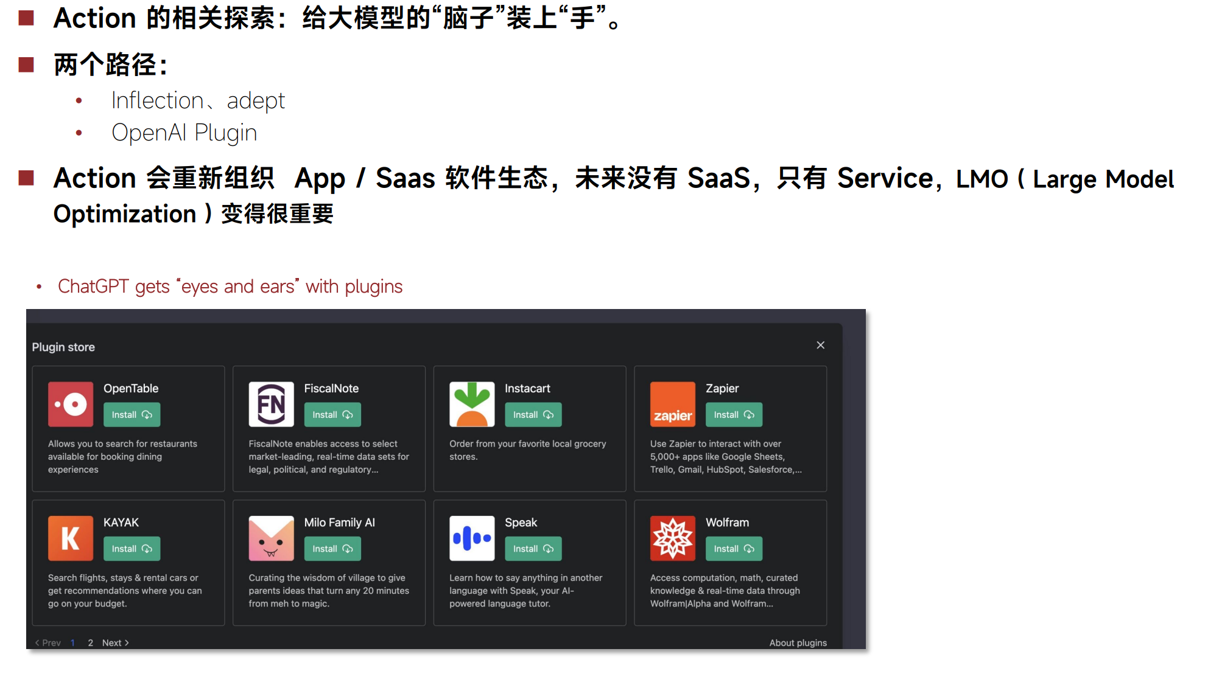

插件相当于ChatGPT的眼睛和耳朵，可以持续进化了。

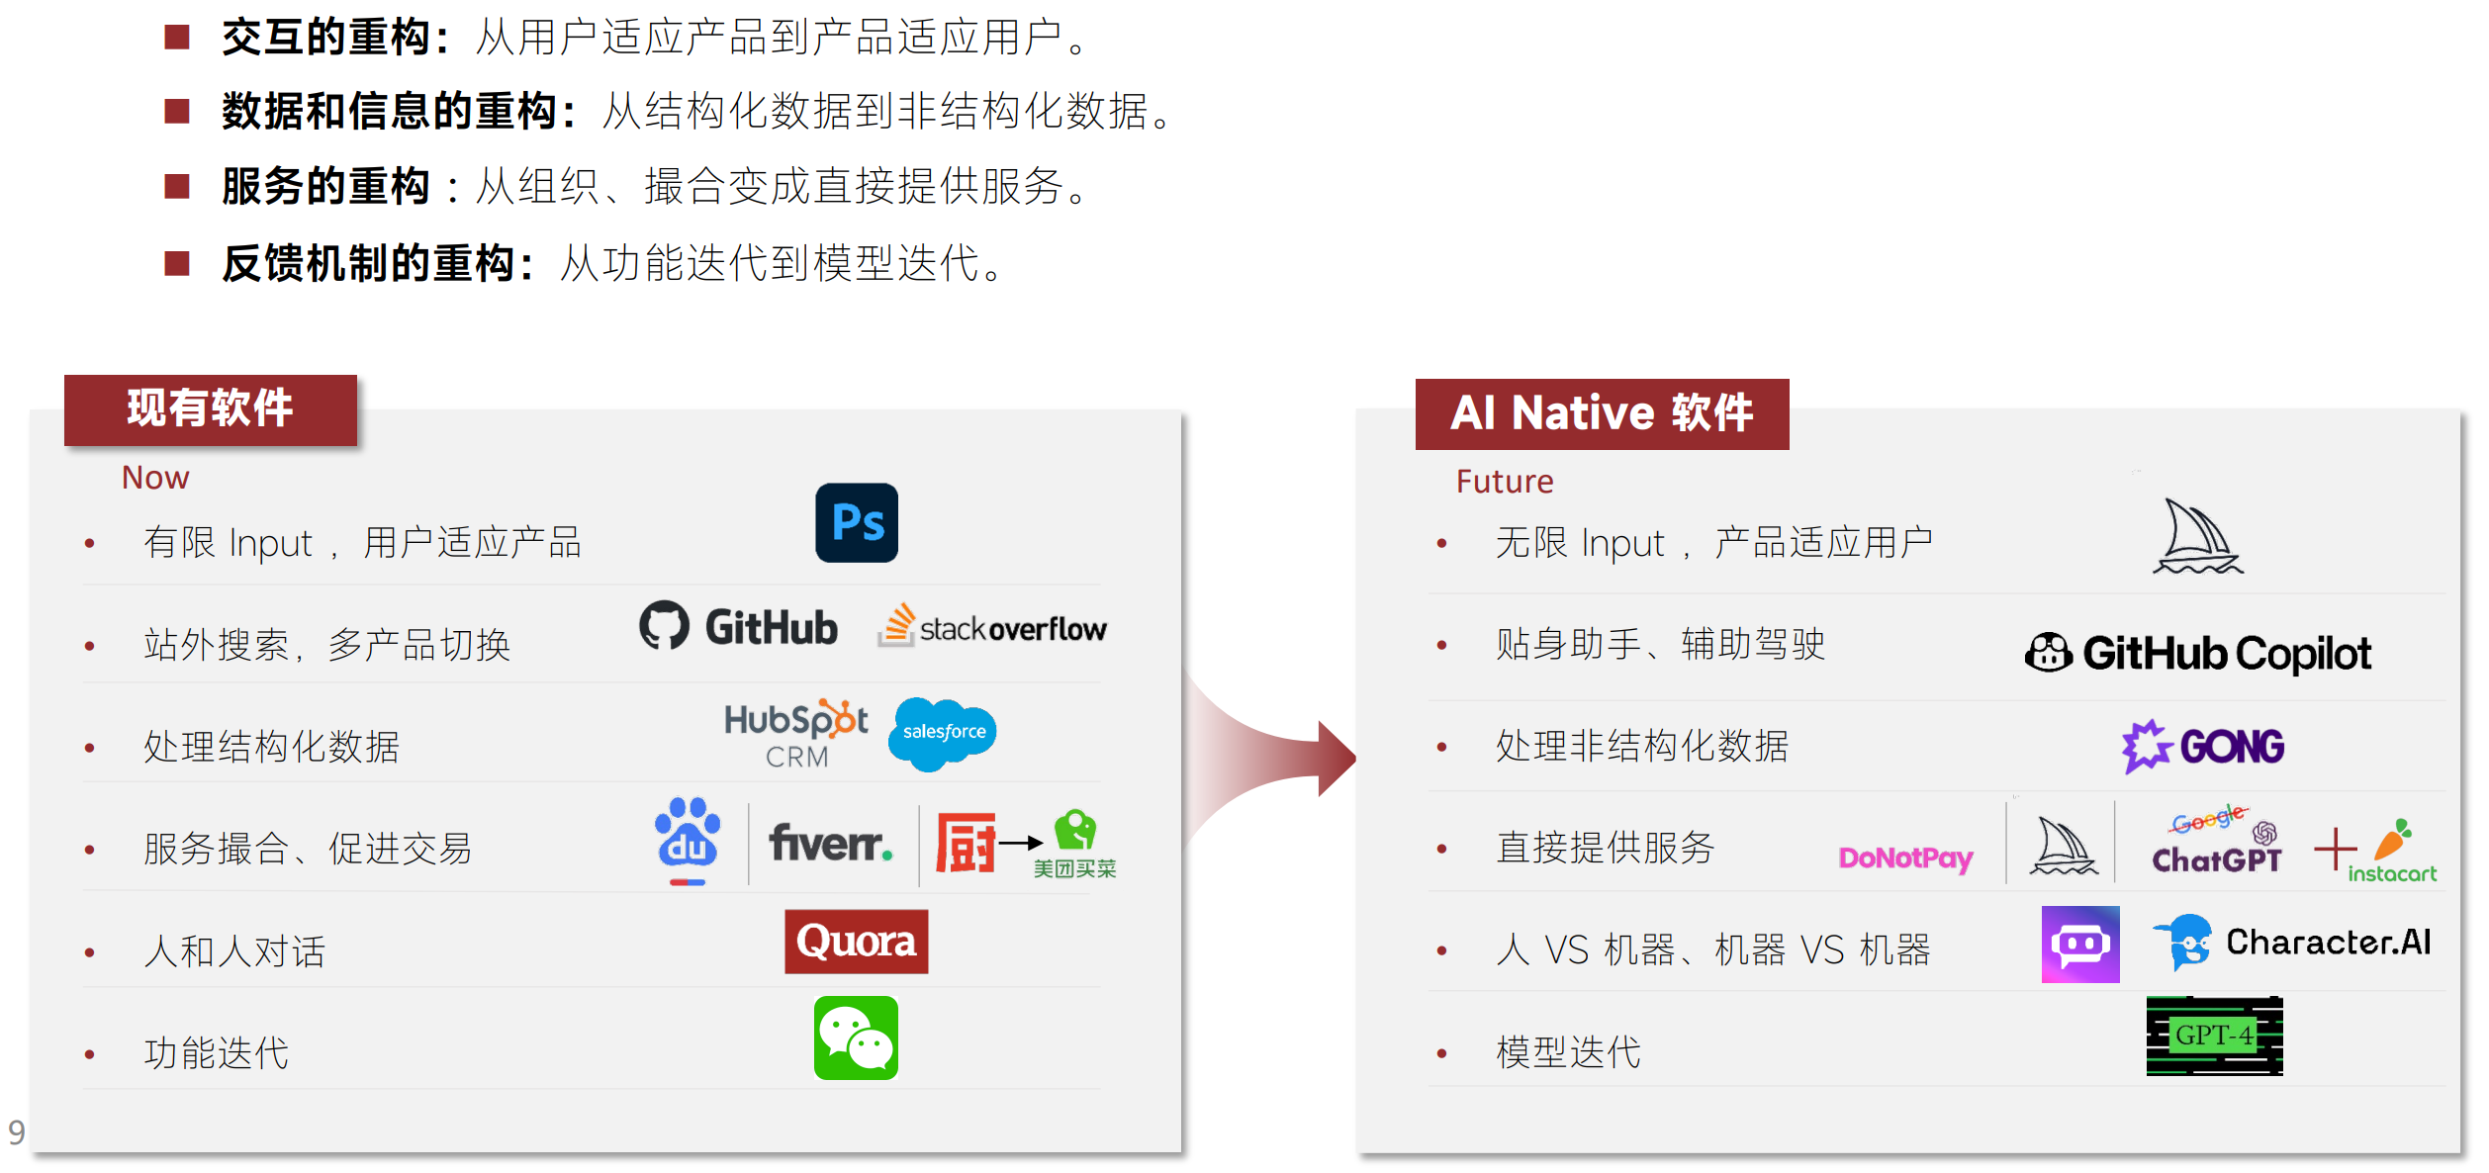

AI Native的应用软件将是模型迭代，对话是人和人，机器和机器的对话，直接提供服务，能处理非结构化数据（不用清洗数据了），贴身助手（all in 1），无线input，产品适应用户。

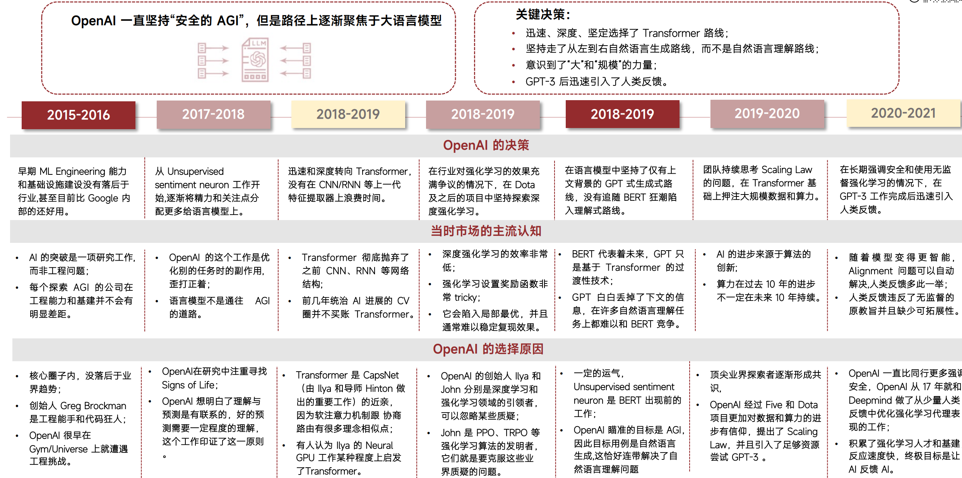

好的预测需要好的理解。模型参数达到 65B/175B 时，就像人的 18/30 岁突然会有能力和心智上的突破

### 2.1.1 OpenAI组织

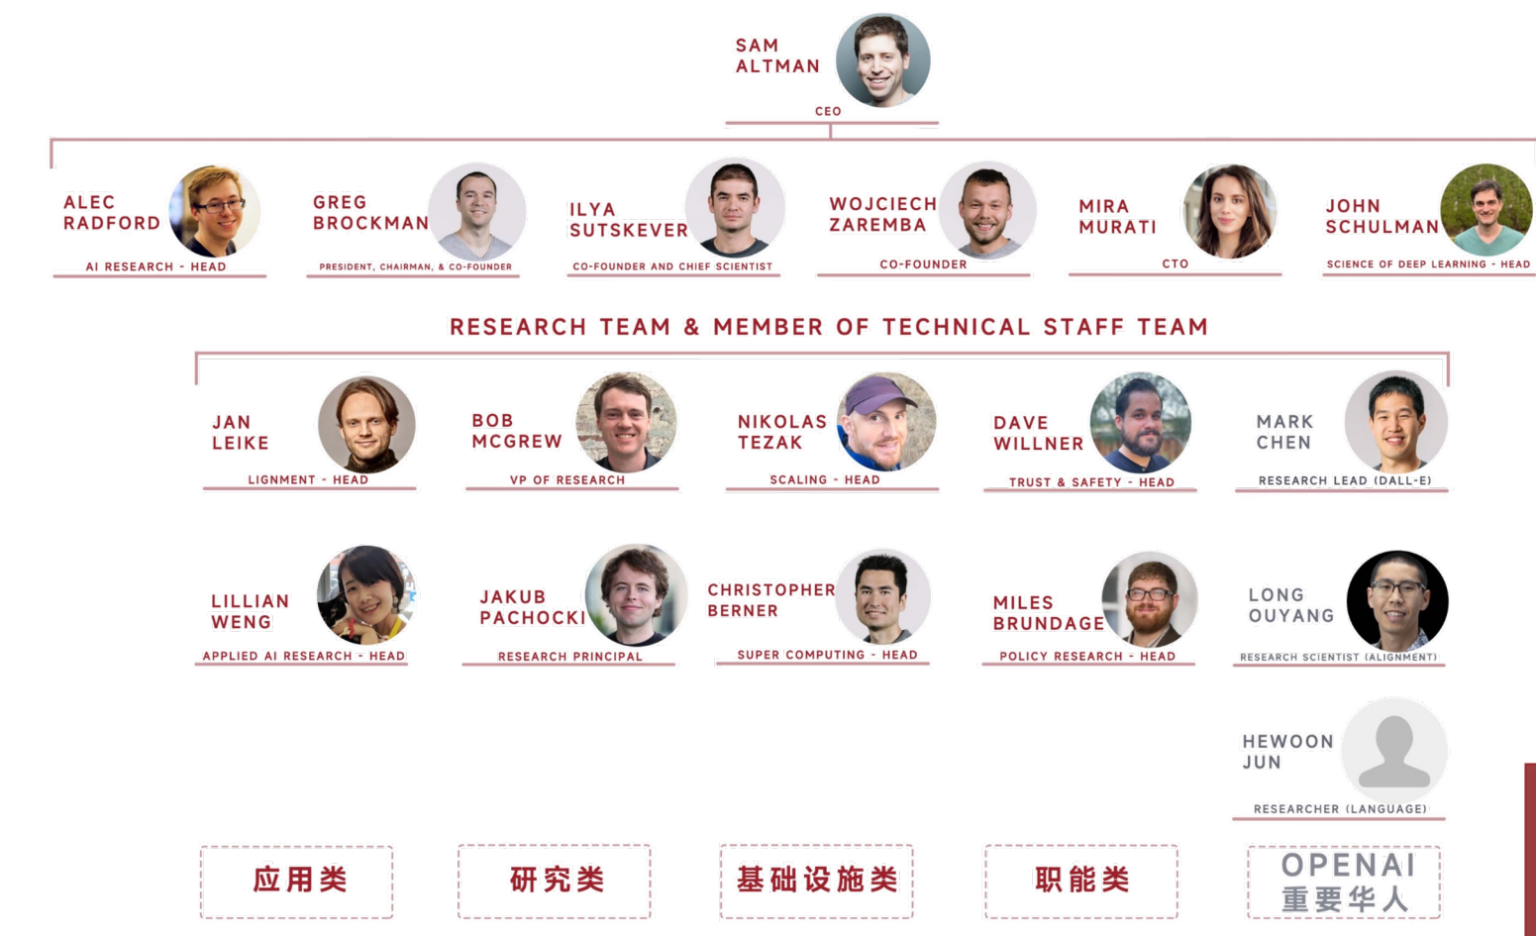

梦想和期权都重要，OpenAI 平均薪酬是 120 万美金。极高的人才密度：OpenAI 的每个人都是六边形战士。OpenAI 网罗了 Google Brain 和整个硅谷最好的 AI 人才。微软对 OpenAI 的支持远大于 Google 对 DeepMind 的支持，2020 年开始，就有大量 Google Brain 的人才加入 OpenAI；**Jan Leike**（ Alighment 负责人）、 Co-Founder Alec Radford 、以及 CoT 负责人等多个重要角色均来自 Google/Deepmind。定件科学家流向了OpenAI。和AWS/ Google/ Meta 等大厂交流起来都感觉到大公司病：Google Cloud 上跑着七八个大模型，微软则通过“大义灭亲”解决了这个问题；**Kevin Scott**：**Sam** 的旧识，微软和 OpenAI 合作的主要原因，Scott Guthrie真正把 OpenAI 接入微软生态系统的人。

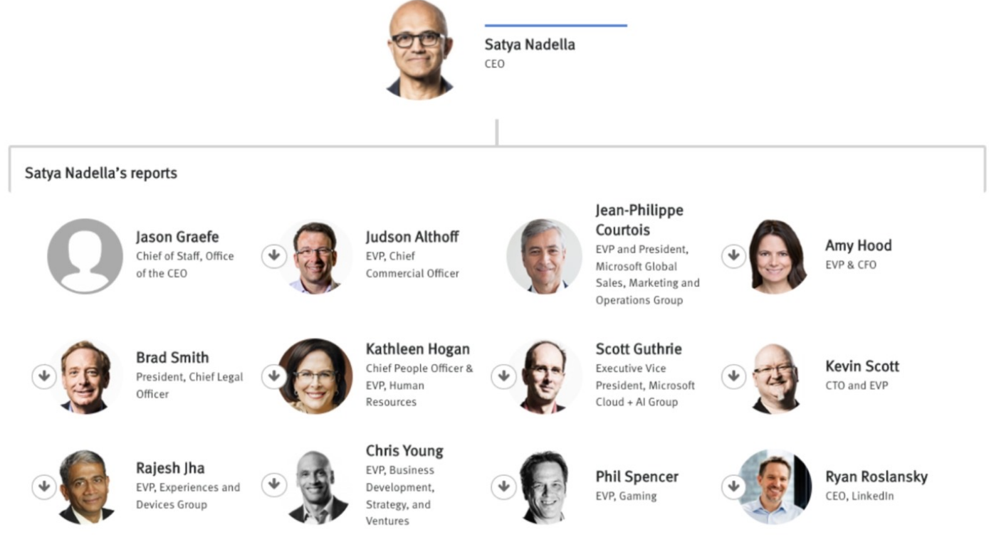

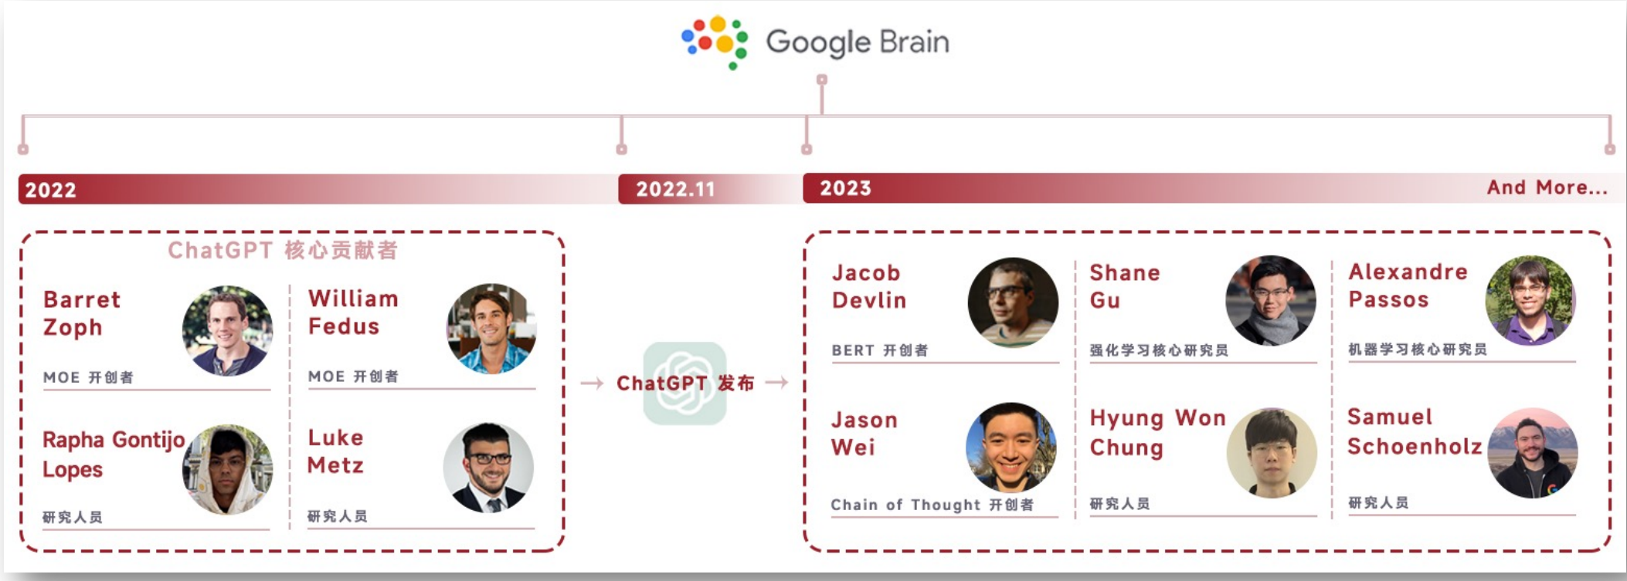

Greg：**大管家和冲锋队长**，工程能力和基础设施的打造者。Sam Altman 评价 Greg 是最好的 Recruiter。喜欢从软件和科学界招聘没有 ML 背景的人；建立了帮助这些人过渡到 ML 工作行之有效的方法、以及具有自己鲜明特色的工程原则。  
 Ilya：**DL 启蒙者**，帮 OpenAI 及时走上 **Transformer** 路线  
 Wojiciech：**攻坚手**，亲手放弃**~~机器人~~**探索后打造 CodeX John Schulman：**RLHF 的开创者  
 Jan Leike**：落地 instruct GPT , 把 **alignment** 带到新高度  
 Andrej：从 **Tesla** 回归的创始成员和 **CV 大牛**，**多模态的加速器**  
 Mira：新晋 **CTO**，AI 人机交互领域最重要的 PM 之一  
 Lilian Weng：前沿技术和应用研究的桥梁  
 Jakub Pachocki：**GPT-4**预训练的核心 Lead

开发 GPT-4 需要六个方向的研究团队：预训练（Pretraining）、长上下文语义理解（Long context）、视觉理解（Vision）、强化学习和对齐（RL & alignment）、评估分析（Evaluation & analysis）、部署（Deployment）。这六个部分不分主次，缺一不可；成员并非只负责单个工作，而是在不同小组身兼数职；  
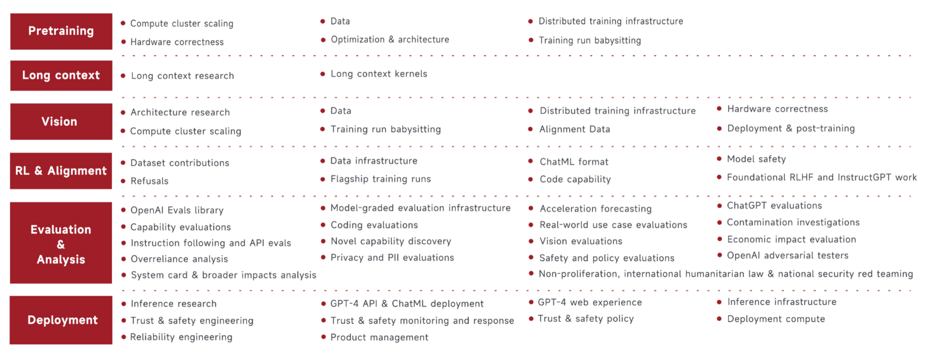

### 2.1.1 prompt

定义角色，用how来引导，修改提示语，调换角色让对方给提示，信息提取，调试代码，假设，从一段文字中总结，数学问题。

1. [ChatGPT成必备技能！90%公司想要会使用ChatGPT的员工20230423](https://mp.weixin.qq.com/s/Sc5nXLE3rHYlDIc8qj91ew)

### 2.1.2 插件

ChatGPT 支持 11 个插件，类别包括旅游（Expedia 和 Kayak）、餐厅预订（OpenTable）和 Zapier 等等，与外部商业商业生态交互，支持实时检索信息和知识库。

1. [开源 AI 辅助编程工具 AutoDev 现已上架 Jetbrains 插件市场20230424](https://mp.weixin.qq.com/s/geT_kdP4cZWSpzrqbSZF3w)
2. 【视频号】通过Plugin接入5个专业模型，在ChatGPT里就可以实现多模态的体验20230424-深思圈

### 2.1.3 GPT4

ChatGPT 在实体归类上 做得不错，但是在 已命名实体识别、实体间关系分类、关系抽取、事件监测 之类的领域 得分不如 BERT 和 SOTA

1. [【视频】ChatGPT Plus（GPT-4）Brockman奥特曼Ted上讲解未发布的新功能和插件20230420](https://mp.weixin.qq.com/s/VvPY0t4bEWsBOfZSzCE7rA)
2. 【视频】OpenAI联合创始人Greg Brockman在TED2023上演示了ChatGPT的最新功能，不仅一句话让表格可视化，AI还能理解人的修改意图！20230421-FounderPark
3. [GPT4 太逆天～为玩游戏我用 prompt 辛苦写的状态机瞬间被归零20230320](https://mp.weixin.qq.com/s/J2LzLOhGdLg9LKet9NnxWg)

## 2.2 微软

2022年**微软整个 Office 365 套件去年的收入是 634 亿美金，目前的付费用户接近 4 亿了**

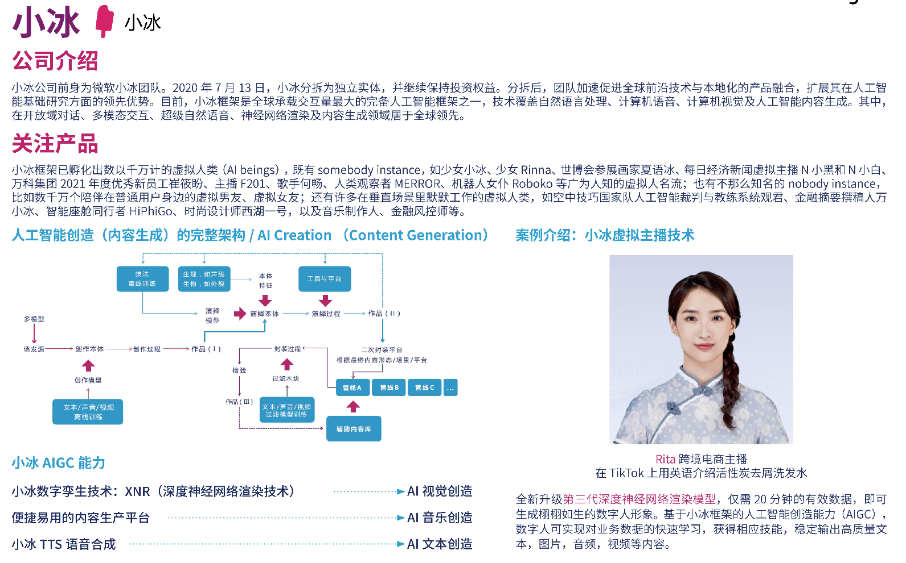

1. [微软，真的又行了？20230414](https://partners.sina.cn/html/uc/toutiao/article?ab_tag_page_biz=,4560,5450,5455,5652,5841,5970,6151,6305,6341,6660,6661,6979,7018,7138,7149,7354,7357,7434,7468,7570,7671,7692,7707,7761,7766,7790,7802,7845,7853,7861,7877,7886,7889,7891,7902,7906,7918,7942,7943,7950,7954,7956,7957,guidepage5,navisite,newusertest2,_,4560_A,5450_A,5455_A,5652_B,5841_A,5970_D,6151_B,6305_B,6341_I,6660_A,6661_C,6979_B,7018_B,7138_C,7149_E,7354_A,7357_B,7434_A,7468_D,7570_A,7671_B,7692_A,7707_A,7761_B,7766_B,7790_B,7802_B,7845_B,7853_A,7861_B,7877_A,7886_B,7889_E,7891_A,7902_A,7906_A,7918_L,7942_C,7943_B,7950_B,7954_B,7956_D,7957_A,guidepage5_F,navisite_F,newusertest2_F2,&docUrl=https%3A%2F%2Fk.sina.cn%2Farticle_1887344341_707e96d502001d0zu.html&en_dataid=e5931fdee6f79588ffc12413e83d30855500fd4aea53cea0ed8b5b95c46a53e7&wm=6079&zzd_from=uc-iflow&sm_article_id=6308354963990158710&dl_type=3&uc_biz_str=S%3Acustom%7CC%3Aiflow_site&rd_type=reco&recoid=15499681901084546404&sp_gz=3&cid=100&app=uc-iflow&pagetype=share)
2. [微软将推出专属ChatGPT自研AI芯片20230419](https://mp.weixin.qq.com/s/6XzQSa-3d1sMRGTANHcXWQ)

背景：市面上基本上都来自于英伟达（深耕15年了），短缺且昂贵，自己专属的性能更好，每天chatgpt运营成本约70万美金，每次0.36美分（相当于2毛多人民币），目标降低成本三分之一，每年可以节省百亿美元，开发成本为300人一年一亿美金

1. 【视频号】别人还在研究AI怎么生成视频的时候，微软直接交卷了20230422-AI科技评论
2. [从三个层次聊聊为什么微软的Copilot重新定义了产品设计20230320](https://www.bilibili.com/video/BV1sc411j7aK/?buvid=e7ed8fcdea6c337d2861212cafca8cf4&is_story_h5=false&mid=hSRSbtjN6Xe%2BSUIP8h%2FPag%3D%3D&p=1&plat_id=116&share_from=ugc&share_medium=iphone&share_plat=ios&share_session_id=D734ADC5-C3F7-4F8D-BE43-99D52E3DB380&share_source=WEIXIN&share_tag=s_i&timestamp=1679358817&unique_k=iJGMIvx&up_id=71552275)

## 2.3 谷歌

Google 紧跟 OpenAI 推出的 Bard AI 对话机器人，使用了 LaMDA 模型。该模型使用 1370亿参数，主要训练分为两个阶段。在预训练阶段使用的数据集由 1.56 万亿单词组成，后续将这些单词整理成 2.81T 个令牌的数据库进行训练，数据主要来源是公开的网络文件。训练的第二阶段是微调，也是 LaMDA 作为开源模型比 GPT-3. 5 更有优势的一点。LaMDA 的微调包括两个方面，1）对生成文本进行性能安全和质量评估，主要观察 SSI 三个方面，分别是合理性（Sensible）、针对性（Specific）以及趣味性（Interesting）；2）对生成文本进行外部信息检索，通过学习外部知识，使回答更尽可能不违背事实。第二项微调对比 ChatGPT（数据更新截止至 2021 年），LaMDA 获取  
的数据量更大，为用户提供最新的信息回复。在算力上，LaMDA 主要使用 Google 自研 TPU v3 芯片集群。

除了 LaMDA 之外，Google 于 2022 年 4 月推出另一大型语言模型 PaLM，规模达到 5400亿参数，使用的芯片是自研 TPU 最新版 v4。TPU v4 芯片主要与集群相连应用，每一个集群中包含 4096 枚芯片，运行速度可以达到百亿亿次每秒，在测试训练语言模型BERT 时，同样数量的 TPU v4 对比 NVIDIA A100，TPU v4 的速度提升了 1. 15 倍。在训练 PaLM 时，Google 使用了两个 TPU v4 集群。

由于 Google 的 LaMDA 和 PaLM 模型目前暂未全面开放，公司没有公布模型训练和使用的成本。

Google Workspace AI，Google 在继续试图将生成式 AI Bard 整合到搜索后，再次宣布将在 Gmail 及 Workspace 生产力工具中整合最新的生成式 AI 工具。Workspace 的目标是协助人们建立有意义的交流和互动，使他们能够共同创造、建构和成长。现在，透过生成式 AI 的进展，Google 展望 Workspace 能以全新的方式实现这个目标，成为值得信赖的协作伙伴，在 Gmail、Google 文件、Google 简报、Google 试算表、Google Meet 和 Google Chat 中协助使用者实现目标。

1. [Google DeepMind 成立202304223](https://mp.weixin.qq.com/s/vJT5BJdLWWs97-CoNKNpng)

DeepMind、Google Brain 合并，成立 Google DeepMind。

1. [曾推出阿尔法狗的DeepMind，为什么没能做出ChatGPT？｜甲子光年20230320](https://mp.weixin.qq.com/s/GdRQfAoopwdBDHLi1AdZ8Q)
2. [为什么 DeepMind 没有开发出 GPT-3？以及分享一家 AI/ML + 新材料公司20230302](https://mp.weixin.qq.com/s/LcjHUnEVH3OxglHCtpfdCg)

## 2.4 阿里

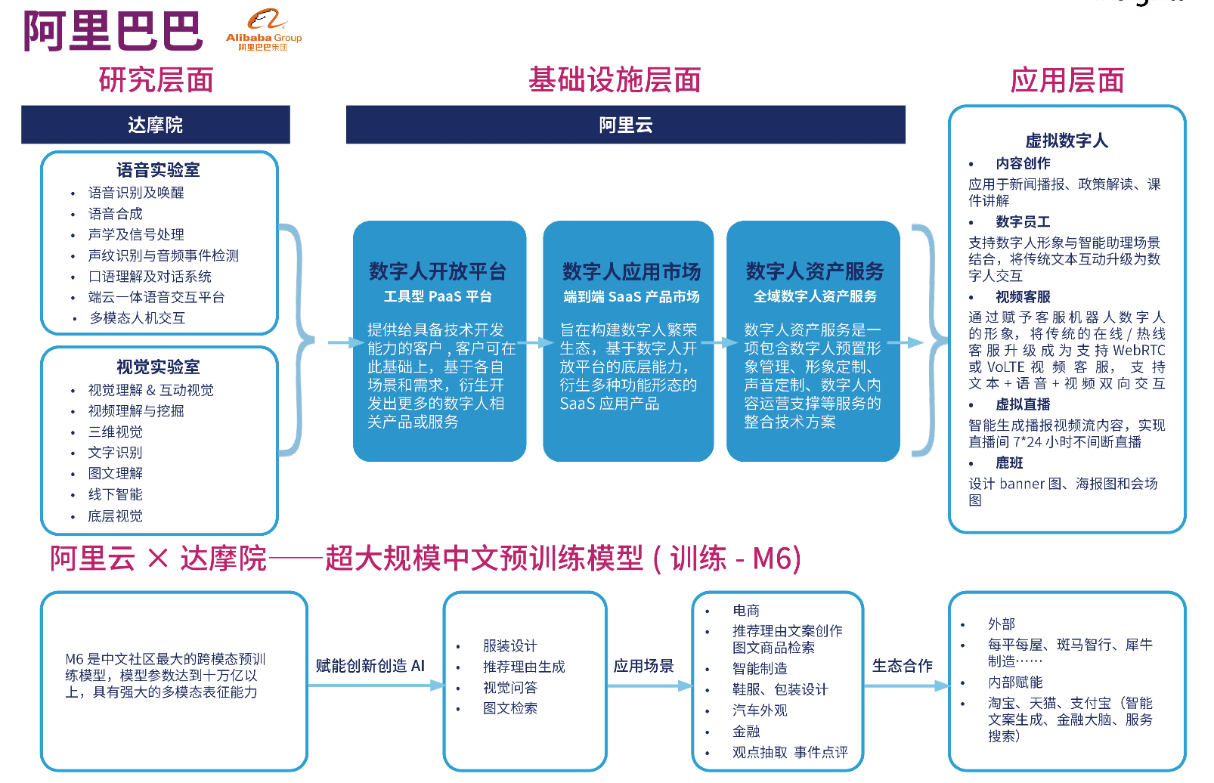

### 2.4.1 钉钉（paas底座）

[钉钉总裁叶军：未来一年钉钉所有场景都要进行智能化布局20230418](https://mp.weixin.qq.com/s/oEw3Io7WToxaiZxonfpfhg)

IM、视频会议、文档创作、低代码开发四个场景。ps（钉钉个人版，ai助理，邮箱，知识库）

阿里云/钉钉上调用**通义千问**能力，训练自己的企业大模型。

1. [阿里版ChatGPT突然上线邀测！20230407](https://mp.weixin.qq.com/s/olGY9Cm6hO1h8C9DSy7_qA)
2. [阿里版 ChatGPT 来了！我们问了100多道题，它得了 90 分-20230407](https://mp.weixin.qq.com/s/PUoQN5SIi5vLYnWDm6x52g)
3. 钉钉"/"：头脑风暴、配图，小故事，写下语气，生成表情包，群里沟通帮忙盯着待办跟进，多人讨论日程，支持语音转文字自动生成会议纪要和下一步工作跟进，搭应用，统计想法投票，答疑机器人，自动学习生成应用
4. [阿里VP贾扬清被曝将离职创业：建大模型基础设施，已火速锁定首轮融资20230321](https://mp.weixin.qq.com/s/ldCgfsoUPDzldaqWVG3ULA)

## 2.5 百度

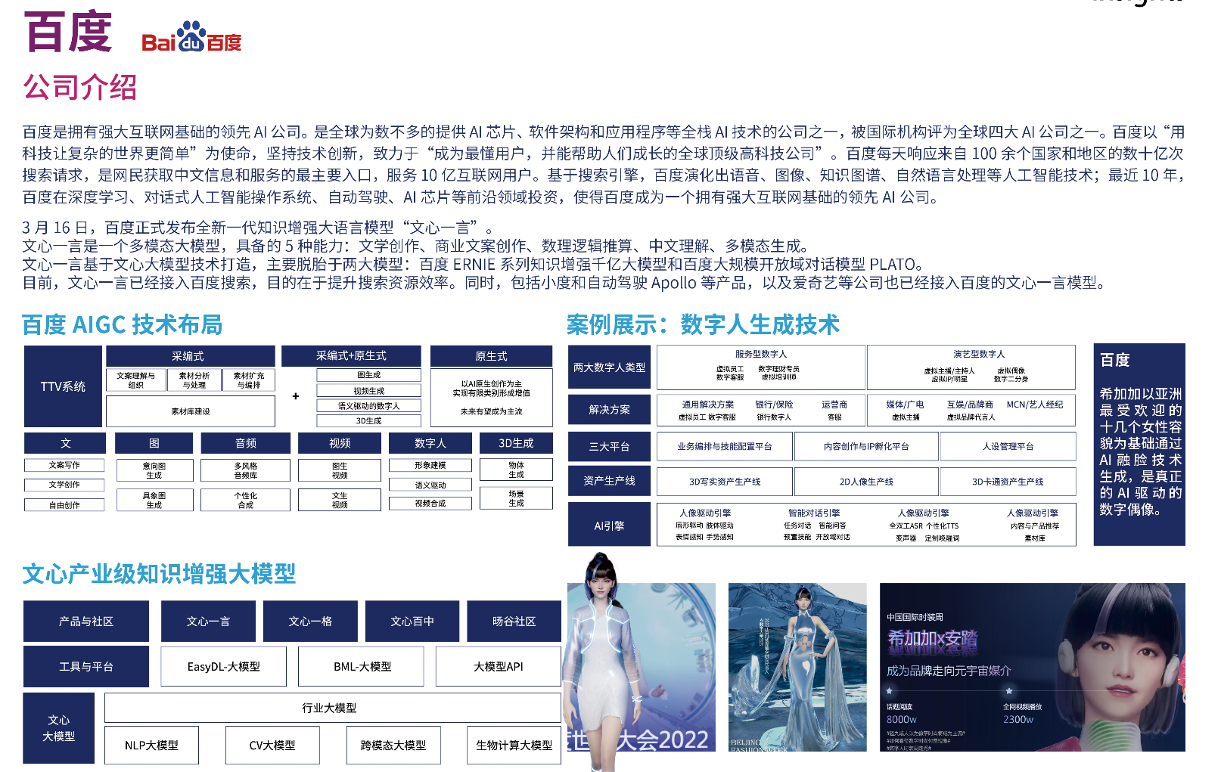

1. [看百度文心一言实力，再聊ChatGPT触类旁通的学习能力如何而来？20230321](https://mp.weixin.qq.com/s/WswUDYVUF6WAVpBxOfqTMw)

## 2.6 Nvidia英伟达

1. [**Align your Latents:** **High-Resolution Video Synthesis with Latent Diffusion Models**](https://research.nvidia.com/labs/toronto-ai/VideoLDM/?fbclid=IwAR0tn5-PLwgJKBg_vJ04FTJrG1dWG-6sGilOp7QR6PDHhH4sveuyc1yVuSQ)

## 2.7 科大讯飞

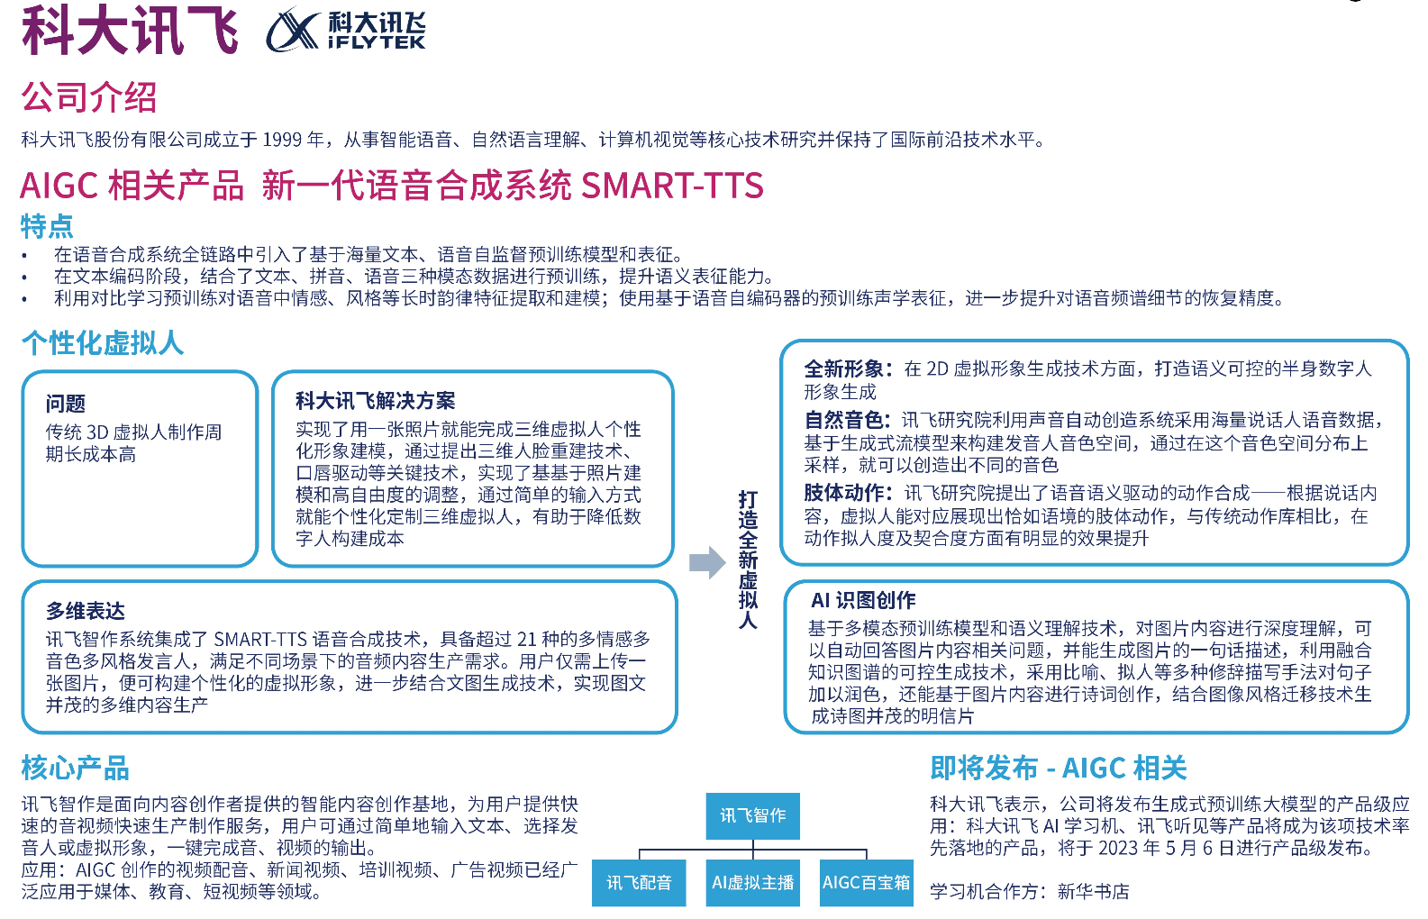

1. [AIGC内容创作平台“讯飞智作”正式发布20230424](https://mp.weixin.qq.com/s/kCTzHAExB-Jz7EnpV5_fVg)

## 2.8 华为

1. 盘古大模型，全球最大的千亿参数中文语言预训练模型。它能够通过小样本学习实现意图识别，准确回答我们的问题。即使你在一句话中提出了多个问题，它也能够逐一识别并回答。快来看看华为云人工智能首席科学家20230406【视频号】-华为云AI

## 2.9 facebook/meta

Meta 的开源 AI 对话机器人 Blenderbot 初代于 2020 年公布，参数规模为 94 亿，是当时市面上最大系统的 3.6 倍，经过两代更迭，Meta 在 2022 年 8 月推出 Blenderbot3，共 3 个参数版本，最大规模达到 1750 亿，预训练数据集包括 180B 个令牌，数据主要来自于 RoBERTa 的训练数据集、CC100 的英文数据集、Pushshift.io Reddit 和 The Pile 数据集。除了对数据集进行预训练，Blenderbot3 的主要改进是持续学习计划。在微调的过程中，模型会同时开展对外搜索和对内索取长期记忆，将信息整合输出回答。在答复发出之后，用户可以点赞或点反对，Blenderbot3 会继续跟进用户反馈生成新的对话，继而收集资料对模型进行微调优化。据资料显示，Blenderbot3 在训练时使用了128 张 40gb 的 NVIDIA A100 芯片，推出后仅在美国上线，且只有 30 亿和 300 亿参数规模的两个小模型对外开放，1750 亿参数的模型需要额外提交申请方可使用。

1. segement开源：<https://github.com/facebookresearch/segment-anything>
2. 论文：Segment Anything20230405-云盘-人工智能-AIGC-大模型

## 2.10 Midjourney

Midjourney V5

AI 成像器 Midjourney v5 是一款能够根据文本提示生成高分辨率、细节丰富和风格多样的图像的服务。它使用了经过数百万人造艺术作品训练的 AI 模型，能够模拟真实的人、场景。Midjourney v5 相比于之前的版本，提升了图像的质量和稳定性，增加了更多的风格选项，同时也解决了一些版权问题 。

1.[AI 绘画系列：MidJourney 入门篇20230406](https://mp.weixin.qq.com/s/D2JE1fcGc97BG16v6BEySg)

## 2.11 亚马逊

Amazon 推出的大规模多语言模型 Alexa TM 主要用于提升语音助手 Alexa 的服务，该模型的参数规模只有 200 亿，采用 seq2seq（串行到串行）的编码器-解码器架构，主要用于多语言翻译和生成文本摘要。经测试，包括了编码器架构的 Alexa TM 在文本摘要和语言翻译的效果明显优于只有解码器架构的 GPT-3 和 PaLM。作为世界头部云厂商，Amazon 更多发力在自研芯片和处理器，在 2022 年举行的云科技 re：Invent 全球大会上，Amazon 公布了 3 款新芯片及对应的弹性云计算应用实例。其中 Inferentia2 高性能机器学习推理芯片是为运行 1750 亿参数规模的大型语言模型而生，相比前一代Inf1 提高 3 倍计算性能，运算速度达到 2.3 千万亿次/秒，对比基于 GPU 的同类应用实例，搭载了 Inf2 的实例吞吐量提高 2.3 倍，成本降低 70%。

## 2.12 商汤

1[. 商汤开源多模态多任务通用大模型“书生2.5”20230315](https://feeds-drcn.cloud.huawei.com.cn/landingpage/latest?docid=1051023594932&to_app=hwbrowser&dy_scenario=nested&tn=43057329f2210dfb90e5a780fc6eda51e59001a364ea0fbf9e7d1726025e2841&channel=HW_NORMALNESTEDFEED_ZH&ctype=news&appid=hwbrowser&cpid=666&r=CN&pageType=26&share_to=weixin)

## 2.13 腾讯

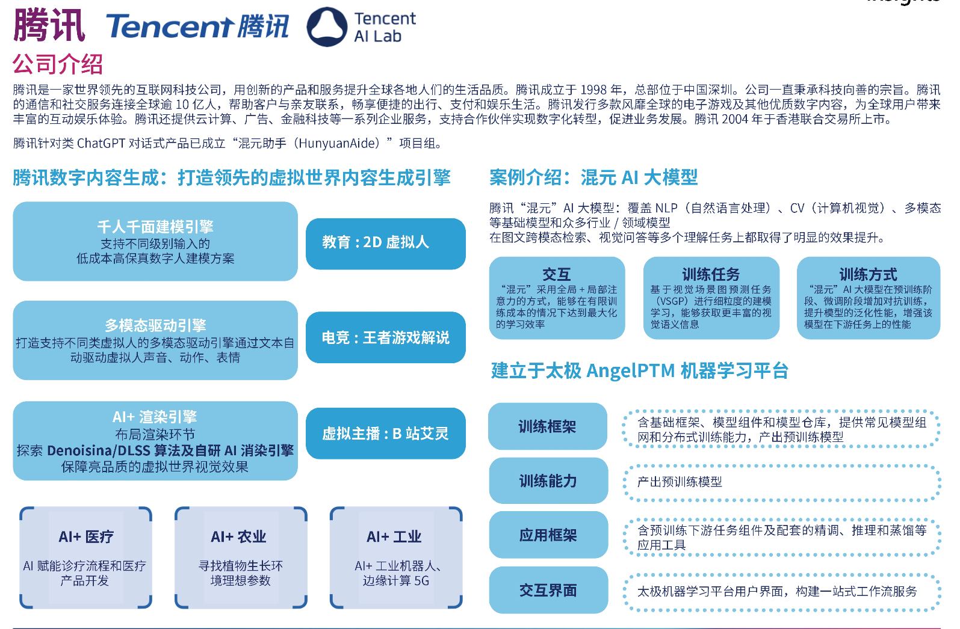

# 03-开源与商业化

## 3.0 创业机会

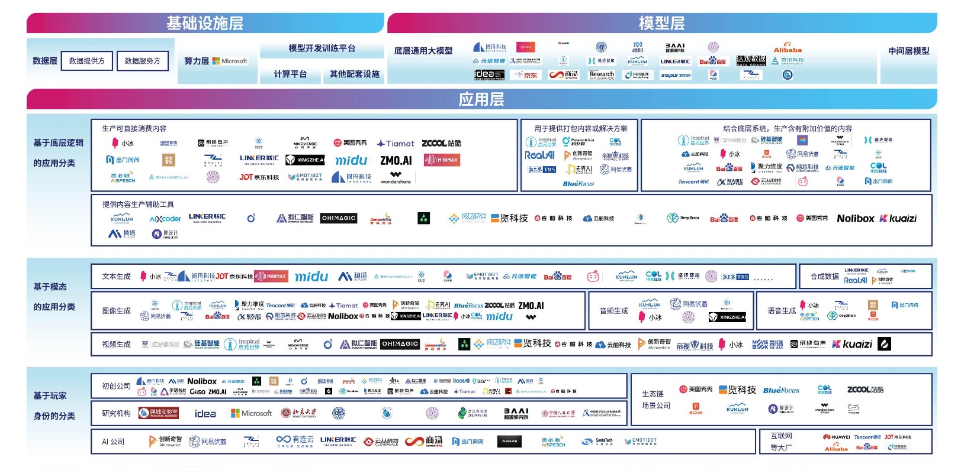

国内AIGC产业全景图

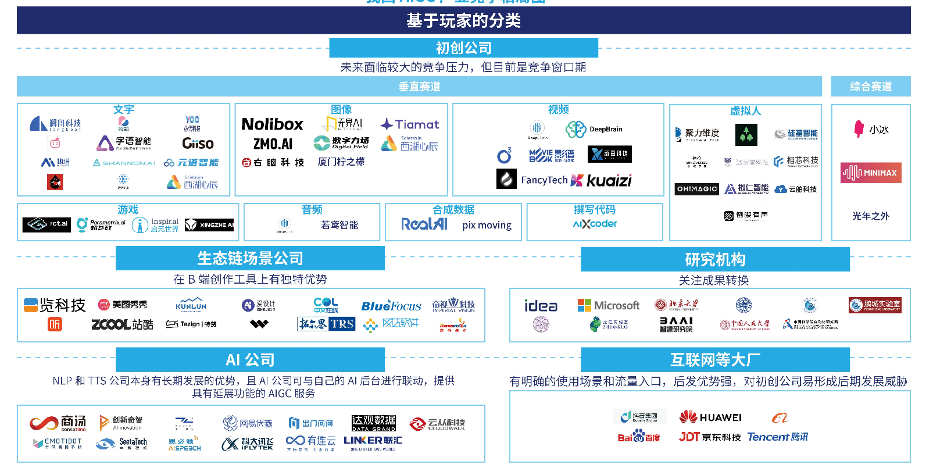

基于玩家的竞争格局图

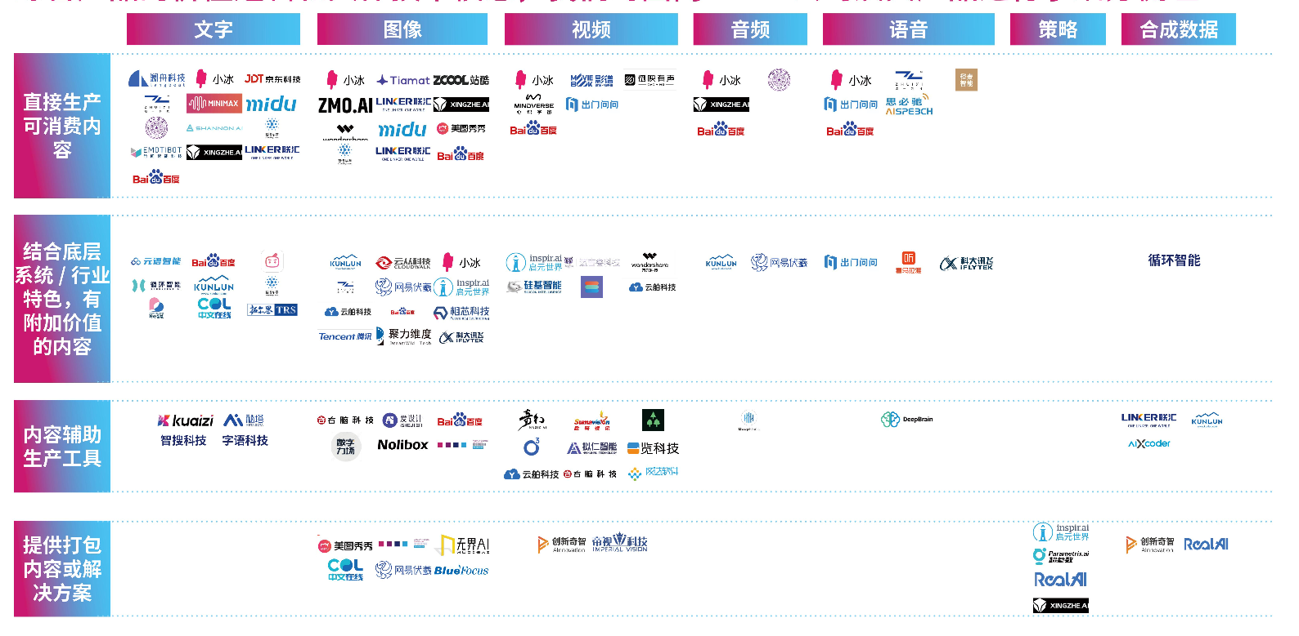

价值逻辑*模态矩阵图

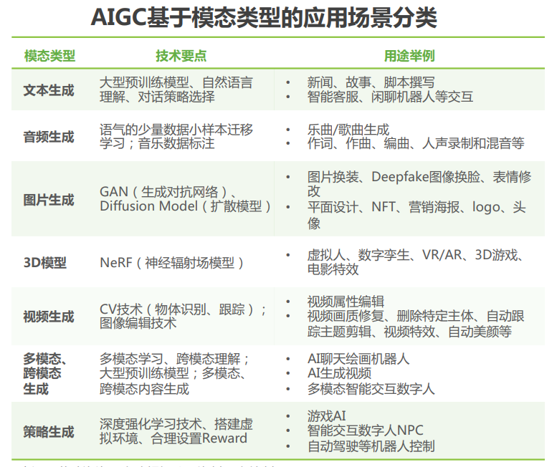

市面上普遍的AIGC创业归于两派：**大模型底层**和**AIGC应用**。AIGC产业由**上游的数据服务产业**、**中游的算法模型产业**和**下游的应用拓展**产业三部分构成

1. 【视频】AI时代一家三个人的公司也能成为价值十亿美金的独角兽20230502-【视频号】-深思圈
2. [ChatGPT研究及投资猜想20230306](https://mp.weixin.qq.com/s/VnLUEpQpy6QZ1B8NdrLnzA)
3. [通向AGI之路｜蓝驰创投石建平：智能计算和AI-First应用，云计算的后时代20230320](https://mp.weixin.qq.com/s/C5X2tYSi2Pw2EseWDGD6eg)
4. [人类唯一的出路：变成人工智能（6万字长文，转载合集）20230318](https://mp.weixin.qq.com/s/Q3ifxpjrr_1nQel1s37vow)
5. [ChatGPT中国变形记｜深氪20230218](https://mp.weixin.qq.com/s/FG9Y3x-Rpy8Gw-dWAwWqDA)
6. [第一批投AIGC的VC开始后悔了20230406](https://36kr.com/p/2203280585993346)
7. [中国AIGC创投现状：稀缺项目分分钟独角兽，能做大模型500万年薪，还有创业公司成了OpenAI炮灰20230406](https://wallstreetcn.com/articles/3685788)
8. [独家首发！YC爆发AIGC潮，100+项目完整盘点20230406](https://mp.weixin.qq.com/s/8VU_ekaHAO93YhmkYgQJCw)
9. [ChatGPT搞钱路子“野”得你想不到20230404](https://mp.weixin.qq.com/s/8Dl7qsEuXfK0r5cEmDO3Og)
10. [AI 时代，一种新型创业公司形态即将到来20230424](https://mp.weixin.qq.com/s/YQfvSPOsZoEhAviWMAOAYg)
11. [AGI创业机会在哪里，4月上半月10个最具代表性的AI代理与31个新产品速览20230423](https://mp.weixin.qq.com/s/10ZuerTj93ZRpFRJQuNpsw)

**01-AI代理：**

（A）Auto-GPT，Baby AGI，AgentGPT，Cognosys，

（B）长期记忆，MemoryGPT，Teenage AGI（和Baby AGI结合）

（C）专业服务，**Coding Assistant by Mckay Wrigley，e2b (english2bits)，**

**02-12个大公司新产品**

（A）亚马逊： **CodeWhisperer（对标github copilot，暂时未获得市场预期认可），**

**（B）微软：**JARVIS ， HuggingGPT 的产品化，JARVIS 的工作原理与 OpenAI 所展示的多模态 GPT-4 运行方式类似，但在此基础上又更进一步，集成了 20 多种开源的图像、视频、音频等模型，最重要的是还可以连接互联网和访问本地文件。

（C）Meta，Segment Anything Model（SAM）的：**第一个致力于图像分割的基础模型**。可以在不需要大量标注的情况下，对图像中的任何物体进行分割。称其为「**视觉模型领域的 GPT-3 时刻**」。其实问题不少。

（D）**Stable Diffusion XL by Stability AI：面向企业用户，强调写实感**的图像生成模型，可以通过更短的提示词生成更清晰、细节更丰富的图像，在 DreamStudio 内可用的基础上，最近正式开放了 API——依然没有完全解决人像中手部的生成问题。

**03-3个Pluins**

1. **Stability GPT**
2. **LlamaIndex**
3. **BabyAgiGPT**

**04-16个常规产品：**9个有用的，3个好玩的，4个华人开发的

（A）有用的For money：Imagica AI by brain AI，无代码应用程序搭建产品 Imagica。用户可以在不编写任何代码的情况下创建 AI App。**Apollo**，**搭载于耳机中的基于 GPT 的实时搜索引擎（开发者称之为实时知识应用程序）。Fina，**简洁易用的个人财务数据追踪分析工具，无需上传任何数据表，直接从合作的 12,000 家金融机构中实时获取数据并进行分析，用户还可以自定义财务分析规则、追踪类别等，试试看！

1. 【视频】用AIGC降本增效，是不是小公司的新机会？照片由Midjourney生成，文稿经过ChatGPT润色20230423-视频号
2. [远望资本程浩：AI大模型创业的生死5问20230425](https://mp.weixin.qq.com/s/awbpnSJfJFtnPdhdC0OAjw)

## 3.1 开源

1. 【多模态】[多模态 MiniGPT-4 开源了！20230418](https://mp.weixin.qq.com/s/BLxcsDgmkkLedaubbalkFQ)

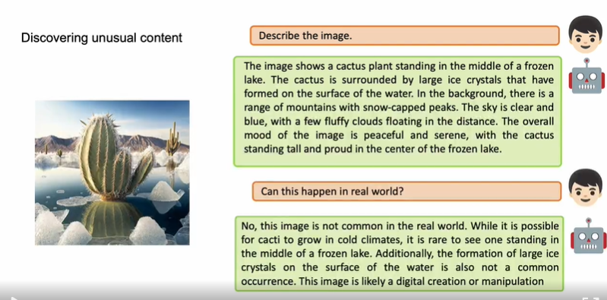

1. 【绘画】使用Facebook AnimatedDrawings 创作的-20230418-视频号-几米宋
2. [视觉ChatGPT来了，微软发布，代码已开源20230310](https://mp.weixin.qq.com/s/w0jx7FKNw2y-LCY3OtlPJg)
3. [Stability AI发布LLM开源大模型Stable LM！20230420](https://mp.weixin.qq.com/s/6-lLAO8HN4KF4aoTDgfqHQ)
4. [【对话数据集】调用多个ChatGPT API相互对话，清华开源的多轮对话数据UltraChat来了20230421](https://mp.weixin.qq.com/s/5KPZ-irBYJ0qO_PxtzX_gg)
5. [国内首个类ChatGPT模型MOSS开源：160亿参数，可商业化20230422](https://mp.weixin.qq.com/s/rr5HTpiZPa7YTavLqV34GQ)

MOSS 来自复旦大学自然语言处理实验室的邱锡鹏教授团队，名字与《流浪地球》电影中的AI同名。有 160 亿参数

1. [真从零复刻ChatGPT！斯坦福等开启「红睡衣」计划，先开源1.2万亿token训练集-20230422](https://mp.weixin.qq.com/s/CQ_zISKW7j1fW-HzhjffOw)

背景：Meta AI开源的大羊驼LLaMA模型彻底点燃了开源社区的热情，并在此基础上相继开发出了各种类ChatGPT的羊驼Alpaca, Vicuna等。

Meta AI开源的大羊驼LLaMA模型彻底点燃了开源社区的热情，并在此基础上相继开发出了各种类ChatGPT的羊驼Alpaca, Vicuna等。

最近，由Ontocord.AI，苏黎世联邦理工学院DS3Lab，斯坦福CRFM，斯坦福Hazy Research 和蒙特利尔学习算法研究所的宣布开启「红睡衣」（RedPajama）计划，旨在生成可复现、完全开放、最先进的语言模型，即从零一直开源到ChatGPT！

## 3.2 商业模式

### 3.2.1 商业模式分析

1. [AutoGPT以及生成式代理，是大模型应用的未来吗？20230418](https://mp.weixin.qq.com/s/PLR0gTZtKuzRsz4kOfn1Jw)
2. GPT+X：

A）无法连接互联网：ChatGPT+Bing，Bard+Google，文心一言+百度

B）Token和上下文限制，PDF+GPT（ChatPDF），Web+GPT（Glarity），Blog+GPT（Glasp）

C）**数据库：**ChatGPT，没有长期记忆，加一个外部存储，向量数据库（Milvus，Pinecone），图数据库（Data Graph）

1. X+GPT：Office Copilot，笔记Notion.AI，绘图Miro.AI，IDE的Copilot X
2. 工作流集成：任务分解+GPT，错误会叠加

A）任务分解器：微软Hugging GPT+Jarvis

B）任务排队执行的计集成器：GPT+任务管理器+任务执行器，基于开源框架Long Chain的BabyAGI

C) AI自治：Auto-GPT，开发和生产耦合，一个任务成本是14.4美元；

1. 生成式代理：《生成式代理：人类行为的交互式仿真》

2. [从NVIDIA&TGO鲲鹏会AIGC闭门会，看生成式AI的机会与挑战20230418](https://36kr.com/p/2219179273269888?channel=wechat)

***泰岳梧桐资本****合伙人****杨扬****认为，ChatGPT会带来数据安全方面的挑战，但同时也可能带动涉及****解决AI安全问题****的产业发展。例如，在某些垂直或细分领域，****对大模型对话部署有需求的企业可能会需要系统集成商在数据和大模型之间建立隔离层****。谈及其他的创业机会和方向，杨扬认为大模型底层研发并不是创业公司无法进入的领域，但需要资本推动和人才引进。同时，她指出，在应用层，机会可能产生于AR或其他下一代消费品与ChatGPT结合的原生性应用创造方面；“工具+ChatGPT”的解法可能不适用于缺乏优势获客渠道的创业公司，这是由于微软、谷歌等大型企业已经占据了用户入口*。

3.

### 3.2.2 最佳商业实践

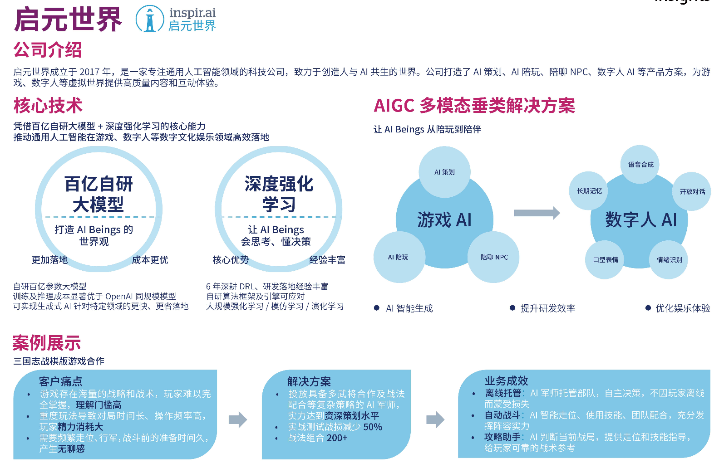

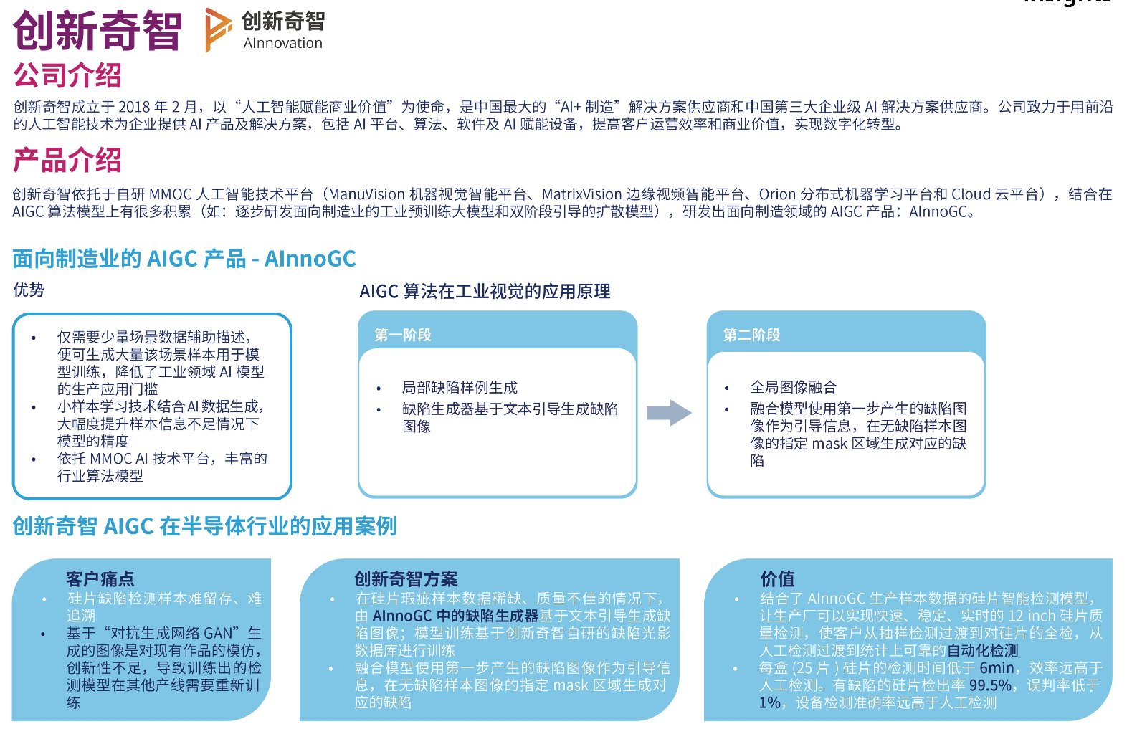

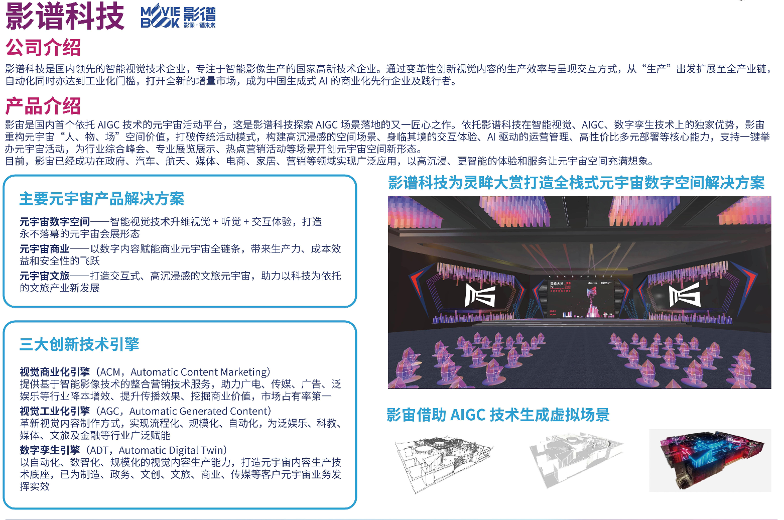

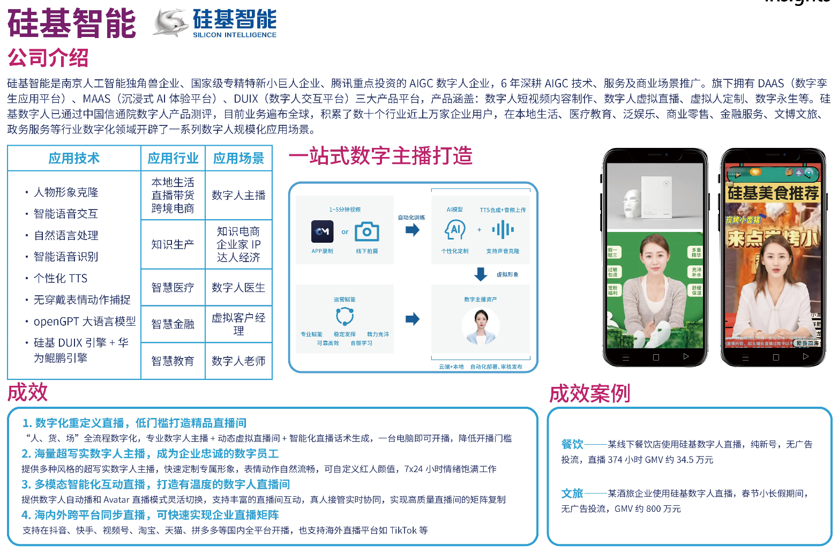

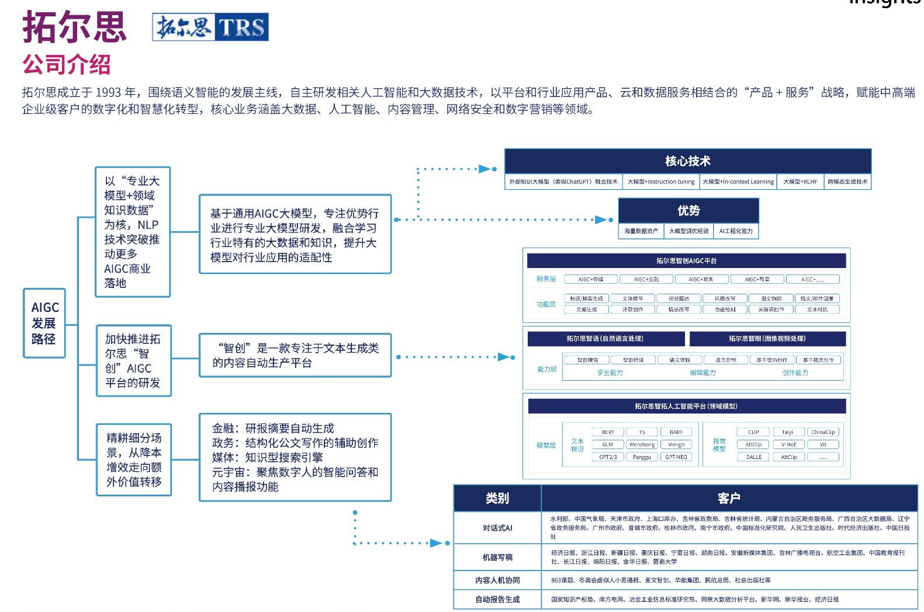

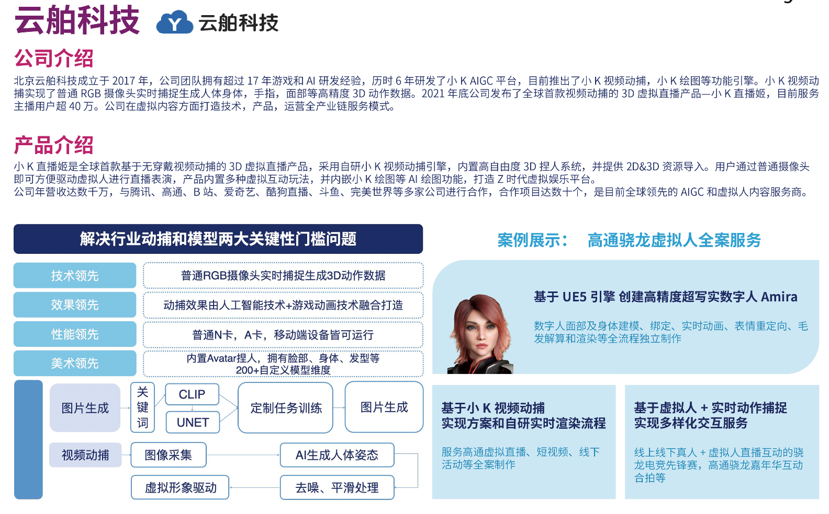

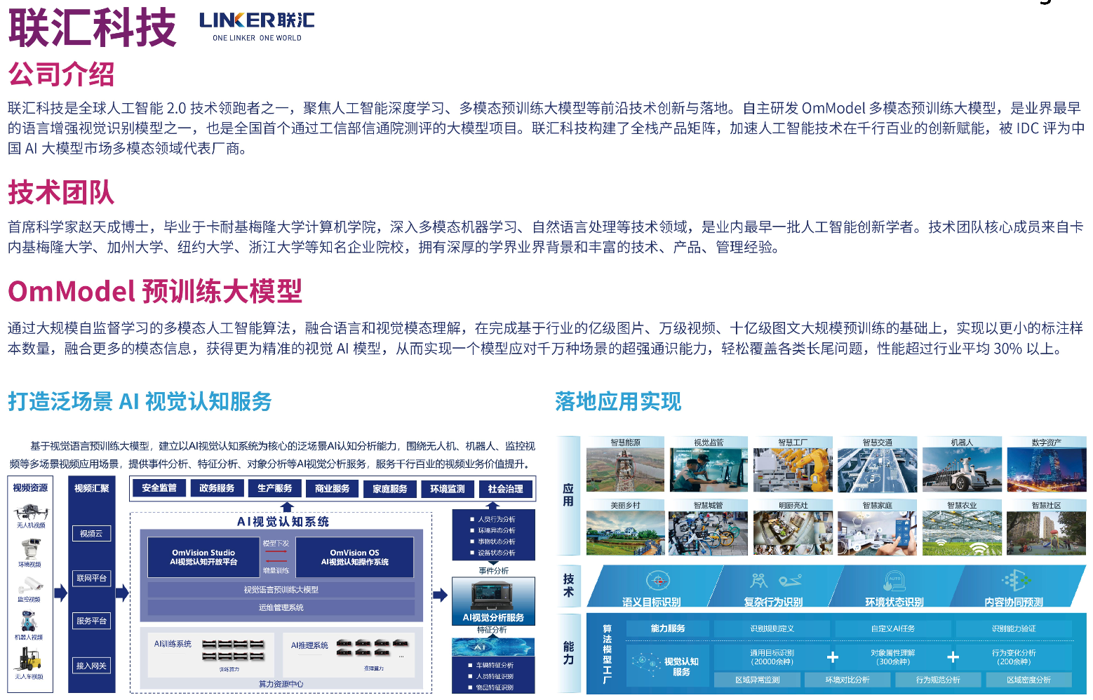

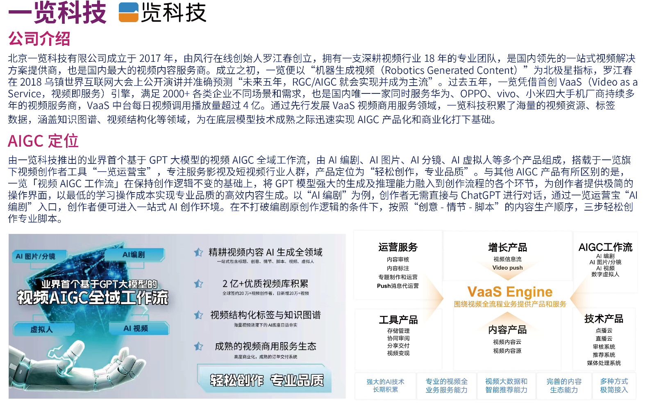

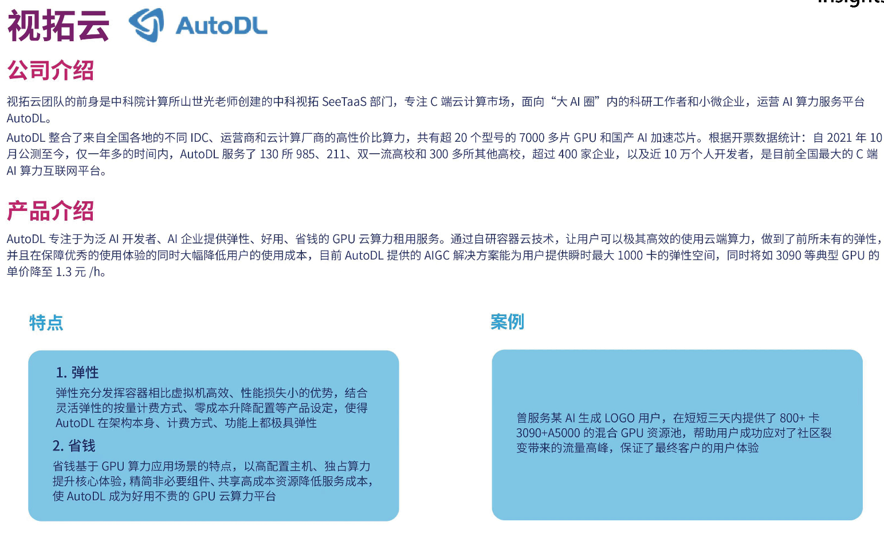

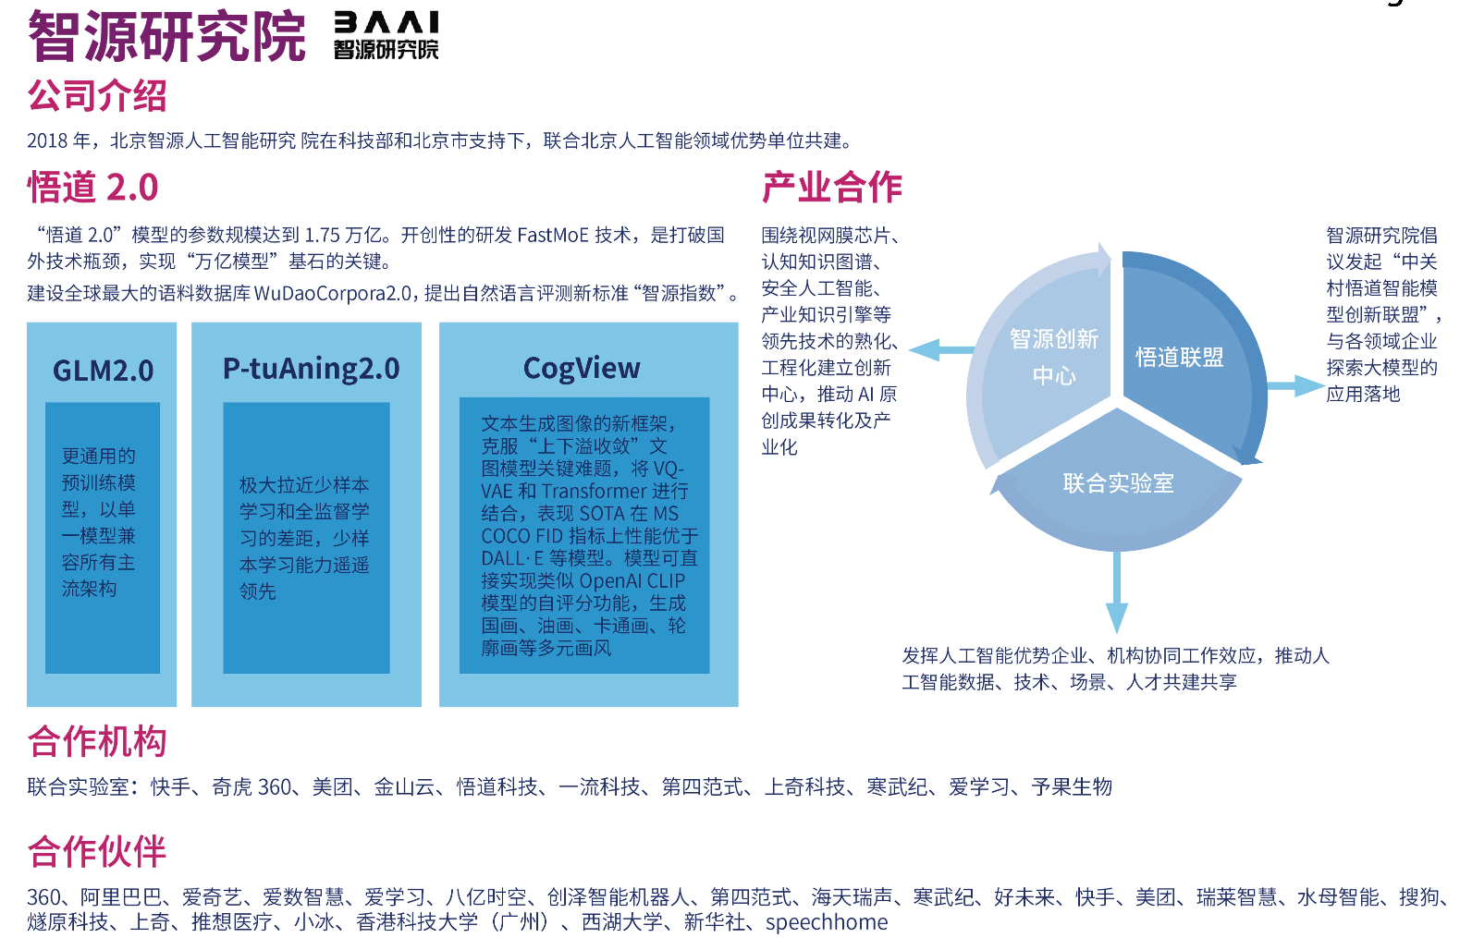

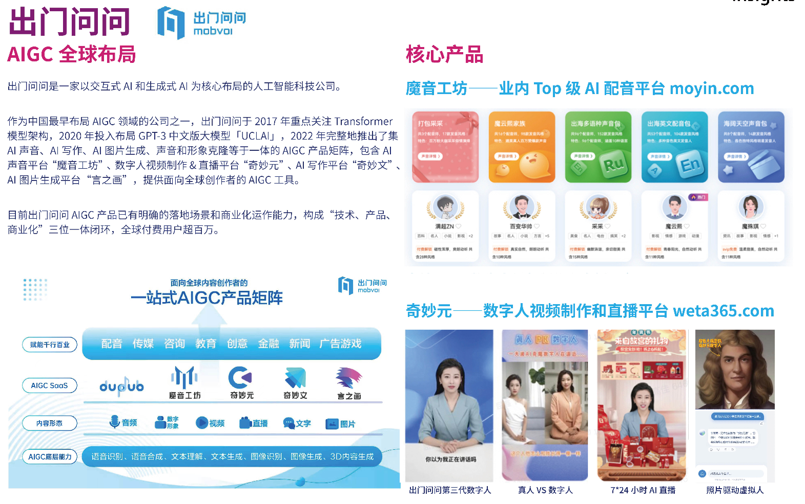

#### 3.2.2.1 代理-AtuoGPT

过气的比较快，费用比较高

请教下大家，类似autogpt里面这种：

‒ thought

‒ reasonning

‒ plan

‒ criticism

这种结构都是参考哪里来的？ 是某个paper提到的

1. [论文解读：也许是OPENAI最大的竞争对手，Anthropic Claude背后的宪法约束20230417](https://mp.weixin.qq.com/s/jeXAFH32Le9PkjQRKWUTTQ)

##### 2. 0.4.9.2 “青峰”的分析：

1. AutoGPT：AI自动执行命令完成任务,这个项目就是当你给这个AI一个目标时，它会为自己创建任务，完成任务，创建新任务，并循环运行直到你的目标完成。

它主要有下面**四个特点**-自动分配要自动处理的任务/目标，直到完成将多个GPT-4链接在一起以协作完成任务互联网访问和读/写文件的能力能够记住自己做了什么

上周这类型的开源方案其实不止AutoGPT一个Github榜单前三其实做的都是这件事情，他们分别是：

（1）Yohei主导的AuroGPT: <https://github.com/Significant-Gravitas/Auto-GPT->

（2）Significant Gravitas主导的BabyAGl: GitHub -yoheinakajima/babyag-

（3）微软的Jarvis: GitHub - microsoft/JARVIS

JARVIS, a system to con...

这类应用强就强在打破了之前**语言模型无法自主行动的限制**，不再需要人工反馈和干预会自己探索直到完成任务，这就很厉害了

（4）下面是一些利用它执行任务的测试和探索Frank把AutoGPT集成到了Slack里面: <https://twitter.com/frankc/statusCooo210cOZO9>

（5）Omar Pera一个人工智能代理，用GPT-4自主地做销售前景调查: <https://twitter.com/ompemi/status/1645083062986846>...

（6）Linus(o_.)让Auto GPT自动进行一个耳机产品的市场调研并输出报告: <https://twitter.com>

/LinusEkenstam/status/164609593..

（7）JB通过5次搜索，AutoGPT研究代理准备了一个关于最近新闻的5主题播客，并提供准确的参考资料: <https://twitter.com/jamesbbaker4/status/1645898646>..

（8）AdamCH利用BabyAGI自动进行测试驱动开发: <https://twitter.com/adamcohenhillel/status/1644836>..

Sully利用AutoGPT自动输出了一份鞋类产品的市场调研，非常详细:<https://twitter.com/SullyOmarr/status/164520529275>..

（9）John装上了AutoGPT，让它查找最近一个月的开源相关新闻，并汇总成一个word文件: <https://twitter.com/zhanglu/status/164654832217659>

当然AutoGPT的也不像媒体报道出来的那样乐观，Jim Fan就发表了他的看法在我的实验中，AutoGPT可以很好地解决某些简单且定义明确的知识任务，但对于真正有用的较难的任务，大多数时候是不可靠的。每当我给它提供python执行和磁盘访问权限时，我也很担心，让它处于自动驾驶状态是一个可怕的想法(作者也警告过)。你应该对任何声称使用AutoGPT与代码执行的产品非常警惕，许多不可靠的情况可以归因于GPT-4的固有限制。我不认为这些可以通过更高级的提示技巧从根本上解决，如果没有接触到GPT-4的权重和进行更多的微调。

但就像再多的提示也无法将GPT-3变成GPT-4的能力一样，我不认为AutoGPT+一个冻结的GPT-4可以神奇而可靠地解决复杂的决策问题。目前媒体的炒作正在将该项目推向完全不现实的期望

#### 3.2.2.2 知识库

1. 【知识库】[知识图谱与ChatGPT的结合20230417](https://mp.weixin.qq.com/s/u7Jt_4Seyube22BLswNPEQ)

#### 3.2.2.3 代码生成

1. [**Replit**：“人人可编程”的探索者，代码生成时代的Figma20230411](https://mp.weixin.qq.com/s/9wIMjXqo9FH7h1Ea2q4s5A)
2. 支持多种语言和编程工具！亚马逊开放 AI 编程助手codewhisperer-20230415-视频号-玩趣科技
3. 【视频号】Github Copilot for Docs的上手体验视频来啦，可以直接通过语义问答的方式解决问题，还可以匹配自己对框架的熟悉度等等来生成回答-20230418-深思圈

#### 3.2.2.4 数据库

1. [Databricks将大型语言模型（LLMs）引入SQL和MLflow 2.3-20230421](https://mp.weixin.qq.com/s/czdjRxrILIp7_gxHVru3lg)
2. [黄东旭：狂飙的 ChatGPT ，如何颠覆数据库交互形态？20230315](https://mp.weixin.qq.com/s/Mqi9SzFBnBa3QzgnqvY46A)

#### 3.2.2.5 SAAS

1. [SaaS 洞见：AI 背景下的 2023 全球 SaaS 发展20230423](https://mp.weixin.qq.com/s/livfumiWVNkjIpYgtcRFSw)

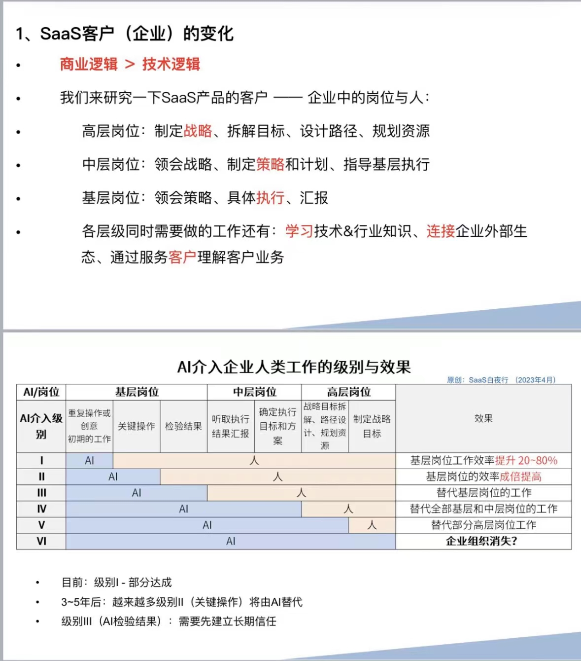

1. [宜创科技发布ChatBI小程序，让低代码与ChatGPT结合，无需数据工程师，一句话实现数据库SQL查询生成和数据大屏展示20230406](https://scrm-wx.weiling.cn/h5/monitorFile/index.html?corp_id=wx2526dad013889af7&event_id=1643873141228920832&share_type=1&material_id=1643872892498309120&source_type=user#/)

#### 3.2.2.6 图像图形

1. [我用 AI “炼”美人20230406](https://mp.weixin.qq.com/s/kHvz83KiwJsTv003PwuFWQ)
2. [第一个开源Txt2Video发布！历史上AI最疯狂的一周，一切都为了新的霸权！20230320](https://mp.weixin.qq.com/s/QN4R35q3TorhFejLy41Crw)
3. [控制名为 AI 的魔法：三个维度八个DEMO解析AIGC工作流20230317](https://mp.weixin.qq.com/s/18_8utcX7cnc24m3qDNMPw)

##### 3.2.2.6.1 Segment anything

1. [Prompt一键抠图！Meta发布史上首个图像分割基础模型，开创CV新范式20230406](https://mp.weixin.qq.com/s/YKts1S8Bd0CyPbs22Cw6gg)

#### 3.2.2.7 金融

理论上同花顺是能做这个事的，他之前有个功能叫问财，用自然语言去筛选想要的股票，找个开源大模型或者跟谁家合作下，他出数据 ，倒是能搞一个东西出来，但是搞成啥样就不好说了 垂类吧

1. [图文实录｜同花顺大模型技术应用及优化2023](https://mp.weixin.qq.com/s/ArVkSxkP0K-qenkyZd_1nA)

【视频号】直播回放《同花顺业务场景中的大模型技术及其优化》-澜舟科技20220719

#### 3.2.2.8 营销与广告

1. [ChatGPT冲击广告业20230317](https://mp.weixin.qq.com/s/cYnbDx2UYlJ_YzlWCrheRg)

#### 3.2.2.9 搜索

1. [集成了 ChatGPT 的搜索长这样？期待有三大亮点的探索学习神器20230205](https://mp.weixin.qq.com/s/hsaB8AI2YhM6cVSJtfqz8w)

#### 3.2.2.10 医疗

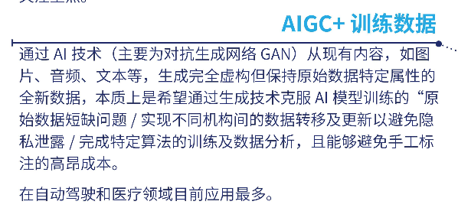

AI诊断，针对现有数据和患者信息，给出相应诊断、建议。

国内当前案例：硅基智能

# 04-设计

1. 图片设计：[即时设计](https://js.design/community?category=explore)，AI设计，可以根据图片和文字描述生成图片，通过文字设计UI，永久免费
2. UltrChat：可以查询到以往多个高质量的对话数据集

# 05-演讲，嘉宾对话/音频

1. [OpenAI 创始人最新演讲：ChatGPT 炸裂新功能，分享怎样教 AI 使用工具20230422](https://mp.weixin.qq.com/s/4Yzq_OfnrktyaJiXviiGfg)
2. 【音频】[EP 30.【生成式AI专题3】深度探讨大语言模型生态链：芯片，基建，工具，开源，应用20230419](https://www.xiaoyuzhoufm.com/episode/64403383a79cc81470f62a88?s=eyJ1IjogIjYwYjVhNzYxZTBmNWU3MjNiYjU4ZmNlYSJ9)

陈佳佳，Jiajia Chen: Senior Product Manager @Nvidia Omniverse, AI infra, Autonomous vehicle data platform; ex-Cisco，英伟达产品经理

赵寒，Han Zhao: Staff software engineer @Google Cloud Vertex AI，谷歌云软件工程师，5年带团队vertex ai，管理软件，之前做高性能计算

王铁针，Tiezhen Wang: Software engineer @Huggingface, ex-Google Tensorflow，谷歌Tensorflow软件工程师，研究生做分布式计算，google做软件定义网络，高性能网络，Tesorflow端上的框架，mcu上的框架，**cursor使用非常易用，写一次性代码，容易懂，容易改，容易被gpt生成，不太考虑可维护性，未来可能是解决具体领域问题**

高测，Ce Gao: Co-founder & CEO @TensorChord, ex-Tencent, Co-chair @Kubeflow，创业者，交大读书，分布式计算，训练，tensor flows全球前三的贡献者，做一个推理平台开源模型创业，**copilot每月10美刀付费，使用还比较多，补全10%~20%，效果还可以期待，比如50%~80%，机会：数据、信息安全**

Host: Monica, 早期美元基金投资人，ex-AWS AI 打工人，ex 硅谷AI创业公司踩坑人

1. 【视频号】前Redpoint Ventures 合伙人Tomasz Tunguz 对未来生成式#AI 市场格局的判断-20240424-M小姐研习录
2. [一名创业者解析的ChatGPT全景图：聊聊相关的技术、产品和未来20230425](https://mp.weixin.qq.com/s/wJM6-dCpNf9kALD078BOMQ)
3. [*B站上小有名气的****Up 主：课代表立正！：***探讨关于ChatGPT的五个最核心问题20240306](https://mp.weixin.qq.com/s/8U_mUn_dRDrB99OppK7oNA)
4. [关于ChatGPT的思考20230220](http://fancyerii.github.io/2023/02/20/about-chatgpt/#%E7%94%9F%E6%88%90%E6%96%87%E5%AD%97)
5. [智谱AI CEO张鹏：ChatGLM全球超过百万下载，为行业智能化降本增效｜中国AIGC产业峰会20230502](https://mp.weixin.qq.com/s/KKFWZHgsVuGXwA6qnrWddQ)

# 08-工具

1. Chat工具：

个人AI助手：pi，<https://heypi.com/talk>，[reid hoffman](https://www.leiphone.com/category/texie/KppfC1Flr0uLfZSi.html)的项目

OpenAI：ChatGPT

[Claude](https://www.anthropic.com/product)

[LangChain](https://langchain.readthedocs.io/en/latest/index.html)

阿里：**通义千问**

**百度：文心一言**

[**KiviGPT**](https://meta.kivisense.com/voice-chat/index.html)**：**[弥知版ChatGPT正式发布，支持语音对话](https://mp.weixin.qq.com/s/kRbWt7rzMWP_eyh8q_8I_g)**[20230320](https://mp.weixin.qq.com/s/kRbWt7rzMWP_eyh8q_8I_g)**

1. [600多个AI的工具，给有空的同学一一研究，我作为笔记备查20230417](https://mp.weixin.qq.com/s/dlMG-yQt6NK-pW-lqSLI_g)
2. 软件开发
3. 编程助手
4. 电子表格
5. 研究工作
6. 文案撰写
7. 音频编辑
8. 头像，虚拟形象化身
9. 客服
10. 设计助手
11. 学习助手
12. 邮件助手
13. 时尚、流行
14. 趣味工具
15. 游戏
16. 通用写作
17. 人力资源
18. 销售
19. 图片处理
20. 图像生成器
21. 视频生成器
22. 定制化视频
23. 视频剪辑
24. 创业公司
25. 法律智能助手
26. 生活助手
27. 讲故事
28. 社交媒体助手
29. 生产效率
30. 搜索引擎优化
31. 提示词
32. 文字转语音、语音转文字
33. 3D
34. 艺术
35. 音乐

2. 1254个AI工具20230418

[请至钉钉文档查看附件《1254个AI工具20230418.xlsx》](https://alidocs.dingtalk.com/document/edit?dentryKey=dvrm9agOZUbWLM7z&iframeQuery=anchorId%253DX02lh4i226ljxleydw3yli&type=d&utm_medium=drive_recent&utm_source=drive)

3. 图像图形工具

Midjourney 停止免费使用，这两个替代工具一样能满足咱的需求。

Yodayo：一键出图，操作更简单！制作60张图片。

链接：<https://yodayo.com/text-to-image/>

Kalos：支持Midjourney V4和Stable Diffusion，一键复制prompt，实用又方便！

链接：<https://kalos.art>

# 09-名词解释

## 9.1 知识与信息总结

1. CHATGPT：[GPT/AIGC/LLM/NLP/ChatGPT 学习-20230302](https://gofurther.feishu.cn/docx/Enofdl25BotoVrxth8ec4rNBn5c)

包含论文研究报告，名词解释，midjourney，扩展能力如few-shot learning，fine-learning，embedding，api，成本，prompt和小技巧，ChatGPT原理，

## 9.2 名字解释

1. LLM：,Large Language Model，大语言模型
2. AIGC：AI Generated Content，人工智能创作内容的生产方式。AIGC也被认为是继UGC、PGC之后的新型内容生产方式，AI绘画、AI写作等都属于AIGC的分支。

注：UGC，全称为User-generated Content）也就是用户生成内容的意思，常见于个人自媒体，即用户原创内容。

PGC（互联网术语，Professionally-generated Content），指专业生产内容（视频网站）、专家生产内容（微博）。用来泛指内容个性化、视角多元化、传播民主化、社会关系虚拟化。也称为PPC,

1. AGC：
2. 机器学习：一门人工智能的科学，该领域的主要研究对象是人工智能，特别是如何在经验学习中改善具体算法的性能。机器学习三要素，数据、算法、模型。
3. 人工智能（Artificial Intelligence）：它是研究、开发用于模拟、延伸和扩展人的智能的理论、方法、技术及应用系统的一门新的技术科学。1956年由约翰.麦卡锡首次提出，当时的定义为“制造智能机器的科学与工程”。人工智能目的就是让机器能够像人一样思考，让机器拥有智能。有模式识别、机器学习、数据挖掘、智能算法四个技术方向。
4. token：我现在理解为一段上下文的分段，一个token大约一个字
5. fune-turing：提供更多的上下文

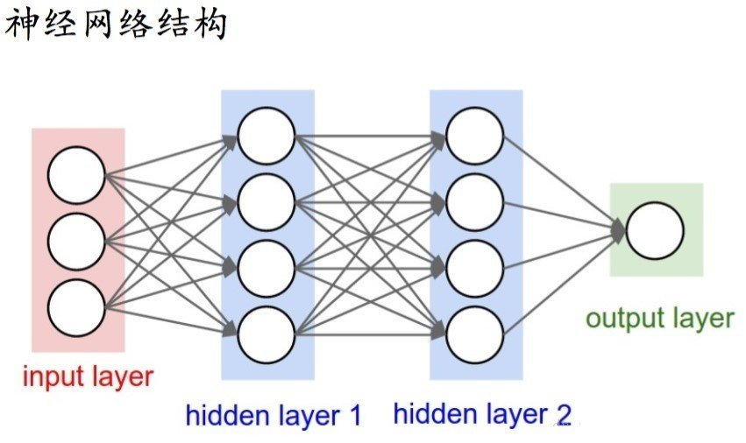

1. 神经网络：逻辑性的思维是指根据逻辑规则进行推理的过程；它先将信息化成概念，并用符号表示，然后，根据符号运算按串行模式进行逻辑推理；这一过程可以写成串行的指令，让计算机执行。然而，直观性的思维是将分布式存储的信息综合起来，结果是忽然间产生的想法或解决问题的办法。这种思维方式的根本之点在于以下两点：1.信息是通过神经元上的兴奋模式分布存储在网络上；2.信息处理是通过神经元之间同时相互作用的动态过程来完成的。思维学普遍认为，人类大脑的思维分为抽象（逻辑）思维、形象（直观）思维和灵感（顿悟）思维三种基本方式。人工神经网络就是模拟人思维的第二种方式。这是一个非线性动力学系统，其特色在于信息的分布式存储和并行协同处理。虽然单个神经元的结构极其简单，功能有限，但大量神经元构成的网络系统所能实现的行为却是极其丰富多彩的。人工神经网络（ArtificialNeural Networks，ANN）系统是 20 世纪 40 年代后出现的。它是由众多的神经元可调的连接权值连接而成，具有大规模并行处理、分布式信息存储、良好的自组织自学习能力等特点。
2. **前馈神经网络**：这是实际应用中最常见的神经网络类型。第一层是输入，最后一层是输出。如果有多个隐藏层，我们称之为“深度”神经网络。各层神经元的活动是前一层活动的非线性函数。
3. **循环神经网络**：循环网络的目的是用来处理**序列数据**。在传统的神经网络模型中，是从输入层到隐含层再到输出层，层与层之间是全连接的**，每层之间的节点是无连接的**。但是这种普通的神经网络对于很多问题却无能无力。循环神经网路，即**一个序列当前的输出与前面的输出也有关。具体的表现形式为网络会对前面的信息进行记忆并应用于当前输出的计算中，即隐藏层之间的节点不再无连接而是有连接的**，并且隐藏层的输入不仅包括输入层的输出还包括上一时刻隐藏层的输出。
4. **对称神经网络**：对称连接网络有点像循环网络，但是单元之间的连接是对称的（它们在两个方向上权重相同）。比起循环网络，对称连接网络更容易分析。这个网络中有更多的限制，因为它们遵守能量函数定律。没有隐藏单元的对称连接网络被称为“Hopfield 网络”。有隐藏单元的对称连接的网络被称为玻尔兹曼机。
5. CNN

# 10-论文与PPT

1. [ChatGPT前辈：InstructGPT 论文整理20230310](https://mp.weixin.qq.com/s/1jWZ6ax5G9wBuUKlg2YaVA)
2. 【论文】BloombergGPT: A Large Language Model for Finance  
   20230330-云盘AIGC-金融
3. [【研究】超对称联合复旦大学发布并开源120亿参数语言模型BBT-2-20230423](https://mp.weixin.qq.com/s/J6RcdoKdsOyOtqUkg6GTnA)
4. 【ppt】A Foundation Model Primer  
   202301--云盘AIGC-大模型基础架构
5. [Chinese Open Instruction Generalist（COIG）首个大规模、可商用的中文开源指令数据！20230421](https://mp.weixin.qq.com/s/1hSU5AROH0ZGuDo9oD0bFw)
6. 【论文】Emergent Abilities of Large Language Models-20221026-云盘AIGC-大模型基础架构
7. [【论文】大模型工具学习权威综述，BMTools 背后的论文20230424](https://mp.weixin.qq.com/s/U_tgWy4iOzIHTkW7G9dWaQ)
8. 【论文】Evaluating ChatGPT’s Information Extraction Capabilities: An Assessment of Performance, Explainability, Calibration, and Faithfulness-云盘AIGC-大模型
9. 【券商】AI+办公：智能化时代来临-云盘低代码创业
10. [AI 论文速递20230426](https://briefgpt.xyz/chatgpt)
11. 【论文】Harnessing the Power of LLMs in Practice: A Survey on ChatGPT and Beyond20230426-云盘AIGC-大模型
12. [【论文】ChatVideo: A Tracklet-centric Multimodal and Versatile Video Understanding System-20230426](https://www.wangjunke.info/ChatVideo/?t=MSryDkDMTiHr51NQ6AHxxw&s=09)